Comune di Bagheria (PA) · DataPolis 2026
Ponte 19 - Bagheria
Servizio comunale di transizione e riattivazione, 18-25, con due finestre di ingaggio
Alessandro Carosia · Saverio Randazzo
Bagheria, 2026-08-29

Proposta di intervento data-driven
Ogni evidenza porta un intervento, un target e un KPI con la sua finestra di lettura

16 figure · 743 controlli di regressione indipendenti, tutti superati

Nessuna cifra di questo documento è scritta a mano, comprese quelle delle due tabelle di sintesi che aprono il testo. Ogni numero è prodotto da una cella di notebook o da un file di data/processed/, e il pin di regressione pipeline/verifica.py lo ricalcola dai dati grezzi con un’implementazione indipendente, verificando poi che la frase di questa proposta lo riporti alla lettera. L’analisi che la sostiene, con l’atlante completo delle figure e la ricostruzione metodologica, sta in docs/RELAZIONE_DATAPOLIS.md. Il documento si rigenera da zero con uv run python -m pipeline.policy_docx.

Indice
Il quadro in una pagina
Le cifre della diagnosi
Dall’evidenza all’intervento
1. L’evidenza che motiva l’intervento
2. Obiettivo
3. Target, quote e capacità
Perché la quota, e perché non è un servizio “per ragazze”
4. Modello operativo
A. Intercettazione prima del vuoto (finestra A)
B. Outreach verso chi non cerca (entrambe le finestre)
C. Piano di transizione entro 15 giorni
D. Esperienze retribuite solo su domanda verificata
E. Componente mobilità - un vincolo di progettazione, non un capitolo di spesa
4-bis. Rotta F - il modulo di genere
L’evidenza, un anello per componente
Le tre componenti
Target e capacità
KPI del modulo
Righe che il modulo aggiunge al decision gate
Cosa il modulo non promette
5. Decision gate dei primi 90 giorni
6. KPI - scritti in tasso, con la loro finestra di lettura
Il motivo per cui non sono in teste
Outcome primario (di popolazione)
Outcome del servizio (sui presi in carico)
KPI di processo - la lettura annuale spetta a questi
KPI di qualità
KPI della componente mobilità
7. Valutazione dell’impatto
8. Il dataset che il servizio produce
9. Accountability pubblica
10. Cosa questa proposta non promette

Il quadro in una pagina
Bagheria produce titoli e non li converte, e chi resta fuori non è chi cerca lavoro. Nel 2024 il 70,6% dei giovani fuori da lavoro e studio non cerca nemmeno; fra il 2018 e il 2024 la quota di chi cerca è calata di 10,2 punti, quella degli inattivi non studenti soltanto di 0,6. Le ragazze arrivano al diploma 4,2 punti più dei coetanei e lavorano alla metà: 8,2% contro 16,5%. Un servizio a domanda spontanea raggiungerebbe il segmento che si sta già risolvendo da sé.
Ponte 19 è la risposta che questa proposta argomenta: un servizio comunale di transizione e riattivazione con due finestre di ingaggio, un target esplicito sul genere e obiettivi scritti in tasso, non in teste. Le due tabelle di questa pagina sono la proposta in forma compatta; le sezioni che seguono la argomentano una evidenza alla volta, e ogni cifra rimanda al file di data/processed/ che la produce.

Le cifre della diagnosi
Misura | Bagheria | Palermo | Sicilia | Italia
Giovani 15-24 fuori da lavoro e studio | 26,9% | 23,6% | 22,3% | 15,3%
di cui inattivi, cioè che non cercano | 70,6% | 64,9% | 66,4% | 59,8%
Inattivi non studenti 15-24, in persone | 1.121 | 10.286 | 75.352 | 542.237
Tasso di occupazione femminile 15-24 | 8,2% | 9,6% | 10,4% | 17,3%
Tasso di occupazione maschile 15-24 | 16,5% | 16,5% | 20,3% | 26,9%
Divario di occupazione (M − F) | 8,3 pp | 6,9 pp | 9,9 pp | 9,6 pp
Almeno il diploma, femmine 15-24 | 33,4% | 30,5% | 33,1% | 34,5%
Vantaggio educativo femminile (F − M) | +4,2 pp | +1,8 pp | +2,7 pp | +2,2 pp
Casalinghe su tutte le 15-24 | 13,4% | 11,3% | 10,1% | 4,6%
Esce dal comune per lavoro: divario (M − F) | 8,2 pp | 1,5 pp | 4,1 pp | 4,7 pp
Esce dal comune per studio: divario (M − F) | −2,7 pp | −0,1 pp | −1,8 pp | −1,4 pp
Cosa mostra: i quattro territori di confronto sulle undici misure che motivano l’intervento. Fascia 15-24, anno 2024, tranne il pendolarismo, che il censimento permanente scompone per genere solo fino al 2019. Il divario di pendolarismo è calcolato su chi già si sposta, quindi non è un riflesso del divario occupazionale. La tabella non dice come Bagheria si collochi fra comuni simili: lo dicono le figure delle sezioni 1 e 4-bis, che confrontano con due gruppi di comuni pari dichiarati.
Base statistica: conteggi del censimento permanente ISTAT, non stime campionarie: nessun intervallo di confidenza è quindi riportato in tabella. Gli intervalli servono dove si confrontano due gruppi, e stanno accanto alle figure che quel confronto lo fanno. Le persone sono arrotondate all’unità, le quote al decimo di punto.
Come si legge: in grassetto la colonna di Bagheria. Un divario positivo significa valore maschile più alto: sul lavoro Bagheria ha il divario più ampio dopo la Sicilia, sullo studio è l’unico dei quattro territori in cui il segno si inverte a favore delle ragazze. Il vantaggio educativo è riportato col segno già ribaltato (F − M), perché è positivo ovunque e leggerlo al negativo sarebbe una trappola.
Fonte: ISTAT, censimento permanente della popolazione e delle abitazioni, 2018-2024. Rigenerata da edu_youth_states_2018_2024.csv, genere_quadro_sintesi.csv, genere_casalinghe.csv e genere_pendolarismo.csv.

Dall’evidenza all’intervento
Ogni riga segue la forma che il progetto si è dato: un’evidenza quantitativa, l’intervento che ne discende, il target su cui agisce, il KPI con cui si misura. Un’evidenza che non porta a un intervento derivabile resta nell’analisi e non entra qui.
Evidenza | Intervento | Target | KPI misurabile
(§1) Il 19,0% dei 15-24enni è inattivo non studente (1.121 persone) e il 70,6% di chi è fuori da lavoro e studio non cerca. | Outreach attivo verso chi non cerca, al posto dello sportello a domanda (sezione 4B). | 200 presi in carico nel primo anno, il 18% dei 1.121. | Quota che avvia l’azione concordata entro 30 giorni; giorni medi consecutivi fuori da lavoro, studio e formazione.
(§1) Le uscite hanno due tempi: i ragazzi si assottigliano a 17-19 e 23-24 con rientri dopo i 26, le ragazze si perdono dai 24-25 in poi senza rientri. | Due finestre di ingaggio invece di una soglia unica (sezione 3). | Residenti 18-20 all’uscita dalla secondaria e 22-25 fuori da lavoro e studio. | Copertura delle due finestre misurata separatamente, mai in aggregato.
(§1, §4-bis) A pari istruzione il lavoro non arriva: le ragazze superano i coetanei di 4,2 punti sul diploma e si fermano al 8,2% di occupazione, 9ª su 10 fra i comuni ugualmente scolarizzati. | Quota di genere sui presi in carico e modulo dedicato, la Rotta F (sezioni 3 e 4-bis). | Minimo 50% donne, cioè 100 nel primo anno sulle 573 fuori da lavoro e studio. | Tasso di occupazione F 15-24 da 8,2% a 9,6%, letto sul triennio pooled (potenza 90%).
(§4-bis, F1) 387 ragazze fra i 15 e i 24 anni si dichiarano casalinghe, il 13,4% della fascia contro il 11,3% di Palermo, e le già coniugate sono 41 (1,4%): il canale non è il matrimonio ma la famiglia d’origine. | Contatto attraverso i luoghi che quella popolazione già la vedono, non attraverso una lista: sedi secondarie, servizi sociali, consultori, associazioni. | Le 387 per etichetta censuaria, mai per nome: il dato è aggregato e nessun elenco nominativo esiste o va costruito. | Quota casalinghe F 15-24 da 13,4% a 11,3%, leggibile già sul biennio (potenza 93%).
(§4-bis, F2) Fra chi già si sposta per lavoro esce dal comune il 41,2% degli uomini e il 33,0% delle donne, e verso Palermo il treno vale il 31,5% degli spostamenti femminili contro il 16,4% di quelli maschili. | Nessuna opportunità entra nel piano di transizione senza verifica di raggiungibilità col mezzo collettivo negli orari reali della posizione. È un filtro di istruttoria, non un capitolo di spesa. | Tutte le prese in carico con un’opportunità fuori comune. | Partecipanti F con un’opportunità fuori comune entro 6 mesi, da 33,0% a 41,2%, misurato sul dato di servizio.
(§4-bis, F3) La domanda non arriva a chi il titolo ce l’ha, e il Comune ha già in mano uno strumento amministrativo per renderla verificabile. | Criteri premiali di pari opportunità nelle gare e nelle concessioni comunali, sul modello dell’art. 47 del DL 77/2021. Premialità, non riserva. | Fornitori e concessionari del Comune, senza tetto di platea. | Procedure con criterio premiale attivo, e assunzioni di donne 22-25 residenti verificate a 6 e 12 mesi.
(§6) La platea femminile 15-24 è già nata e cala da 2.882 (2024) a 2.435 (2034), −15,5%, mentre quella maschile perde il 5,8%. | KPI scritti in tasso e non in teste, con la finestra di lettura dichiarata prima dell’avvio (sezione 6). | Nessun target aggiuntivo: è un vincolo su come si scrivono tutti gli altri. | Target riparametrato ogni anno come tasso obiettivo × platea dell’anno, con la formula pubblicata.
Cosa mostra: le sette catene evidenza, intervento, target e KPI su cui poggia la proposta, con il rimando alla sezione che le argomenta. Non mostra i costi né il cronoprogramma di attuazione, che stanno nelle sezioni 3 e 4, e non mostra le condizioni che possono fermare una componente, che stanno nel decision gate della sezione 5.
Base statistica: ogni cifra citata nelle celle è letta da data/processed/ nel momento in cui questo documento viene generato, non trascritta. Le potenze statistiche della colonna KPI vengono da genere_mde.csv e sono calcolate al 95% di confidenza, sulla numerosità effettiva della fascia.
Come si legge: la colonna KPI distingue gli obiettivi di popolazione, che si leggono su biennio o triennio, dagli indicatori di processo, che si leggono ogni anno. La distinzione non è una cautela di stile: il delta da rilevare sta sotto il minimo rilevabile su un anno solo, e dichiararlo prima dell’avvio è parte della proposta.
Fonte: ISTAT, censimento permanente e matrice del pendolarismo; registro della popolazione residente per lo stato civile. Rigenerata dai CSV citati sezione per sezione nel testo che segue.

Versione unificata di progetto, 2026-08-28, aggiornata il 2026-08-29. Sostituisce, ai fini della proposal, la versione del solo thread educazione (docs/edu/POLICY_PONTE_19_BAGHERIA.md, rigenerata dalla pipeline: non modificarla a mano). Rispetto a quella cambia in quattro punti, tutti derivati dai dati e non da preferenze di design:
- il target ha due finestre d’età, non una, perché le uscite hanno due tempi;
- il target è esplicito sul genere, perché la popolazione è asimmetrica e un intervento neutro su una popolazione asimmetrica ne conserva l’asimmetria;
- il KPI primario è un tasso, perché la platea si restringe e un obiettivo in teste si annulla da solo entro il 2034;
- il genere ha un modulo nominato (sezione 4-bis), perché una quota dice chi va raggiunto, non come lo si raggiunge.
Nessuna cifra qui è scritta a mano: ognuna punta al file che la produce.
Una parola sul NEET, perché è il termine con cui la locandina apre. Il bando parla di «alto tasso di NEET (15-34enni)». Quella misura, a livello comunale, non esiste nei dati pubblici: il censimento permanente non pubblica la fascia 15-34 sulla condizione professionale, e l’unica classe giovanile disponibile per comune è la 15-24. Questo servizio non aggira il problema stimando il numero mancante: usa due misure dichiarate e mai fuse, il NEET 15-29 al 2011 (8milaCensus, indicatore L4) come termine storico e il proxy «fuori da lavoro e istruzione» 15-24, 2018-2024 come misura corrente. Dove qui si legge «inattivi non studenti» o «fuori da lavoro e studio» si intende il secondo: è il NEET della locandina per sostanza, non per definizione ISTAT, e la differenza di fascia è la ragione per cui il target del servizio parte da 18 e non da 15. La ricostruzione completa sta in docs/RELAZIONE_DATAPOLIS.md §1 e §9.

1. L’evidenza che motiva l’intervento
Il problema non è chi cerca lavoro. Nel 2024 il 19,0% dei 15-24enni di Bagheria è inattivo non studente, circa 1.121 persone, 4,2 punti sopra la Sicilia. Fra 2018 e 2024 quella quota scende di 0,6 punti, mentre chi cerca lavoro cala di 10,2. Il 70,6% dei giovani fuori da lavoro e studio non cerca nemmeno. Un servizio a domanda spontanea raggiungerebbe il segmento che si sta già risolvendo da sé. → edu_finding_summary.csv, edu_kpi_dashboard.csv
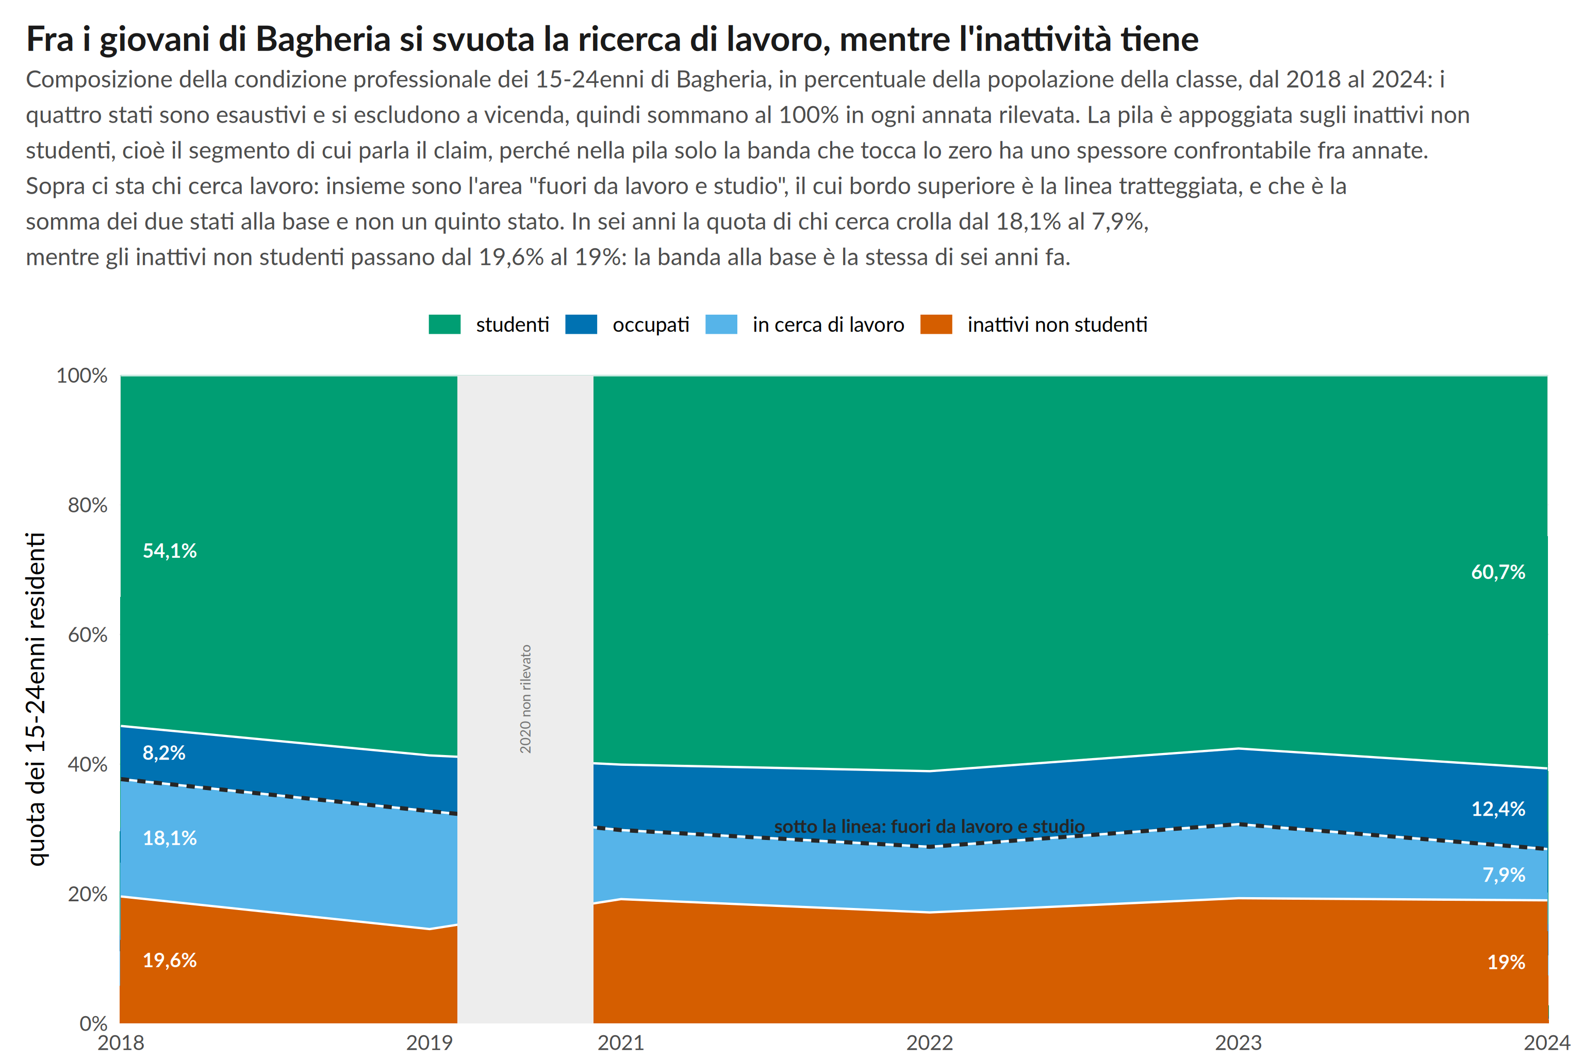
Figura 1. Come si legge: la pila è appoggiata sugli inattivi non studenti, cioè il segmento di cui parla il claim, così che la sua banda parta dalla linea di base e il suo spessore si legga senza doverlo misurare a metà pila. Lo spessore verticale di ogni banda in un’annata è la quota di quello stato in quell’anno. Le etichette numeriche riportano la prima e l’ultima annata, mentre le intermedie si leggono sullo spessore delle bande. La striscia grigia verticale occupa l’annata mancante: l’asse si comprime, dove c’è la striscia non c’è misura, e il 2020 non è interpolato. Poiché la composizione somma sempre a 100, una banda che si assottiglia può farlo perché quel gruppo si riduce o perché un altro cresce: la scomposizione fra i due effetti sta in edu_fig04. «Inattivi non studenti» sono i 15-24enni che non lavorano, non cercano e non sono in istruzione: vanno letti per quello, non come il NEET ISTAT 15-29, che a livello comunale non è calcolabile su queste annate.
Fonte: ISTAT, Censimento permanente della popolazione, tavola della condizione professionale, classe 15-24 anni, 2018-2024 (6.243 residenti nel 2018 e 5.904 nel 2024). Elaborazione: pipeline/edu (thread educazione), data/processed/edu_youth_states_2018_2024.csv.
Figura edu_fig03_composizione, in figures/ come PNG a 300 dpi e SVG; rigenerata da viz/edu_fig03_composizione.R.
Il capitale umano c’è, la conversione no. Le ragazze di Bagheria arrivano al diploma +4,2 punti più dei coetanei e hanno un tasso di occupazione dell’8,2%: il minimo dei quattro territori, in 6 anni su 6. Fra comuni ugualmente scolarizzati Bagheria è penultima su 10 per occupazione femminile - a pari istruzione il lavoro non arriva, e non è un tratto di fascia territoriale. → genere_quadro_sintesi.csv, genere_forbice_serie.csv, genere_posizionamento.csv
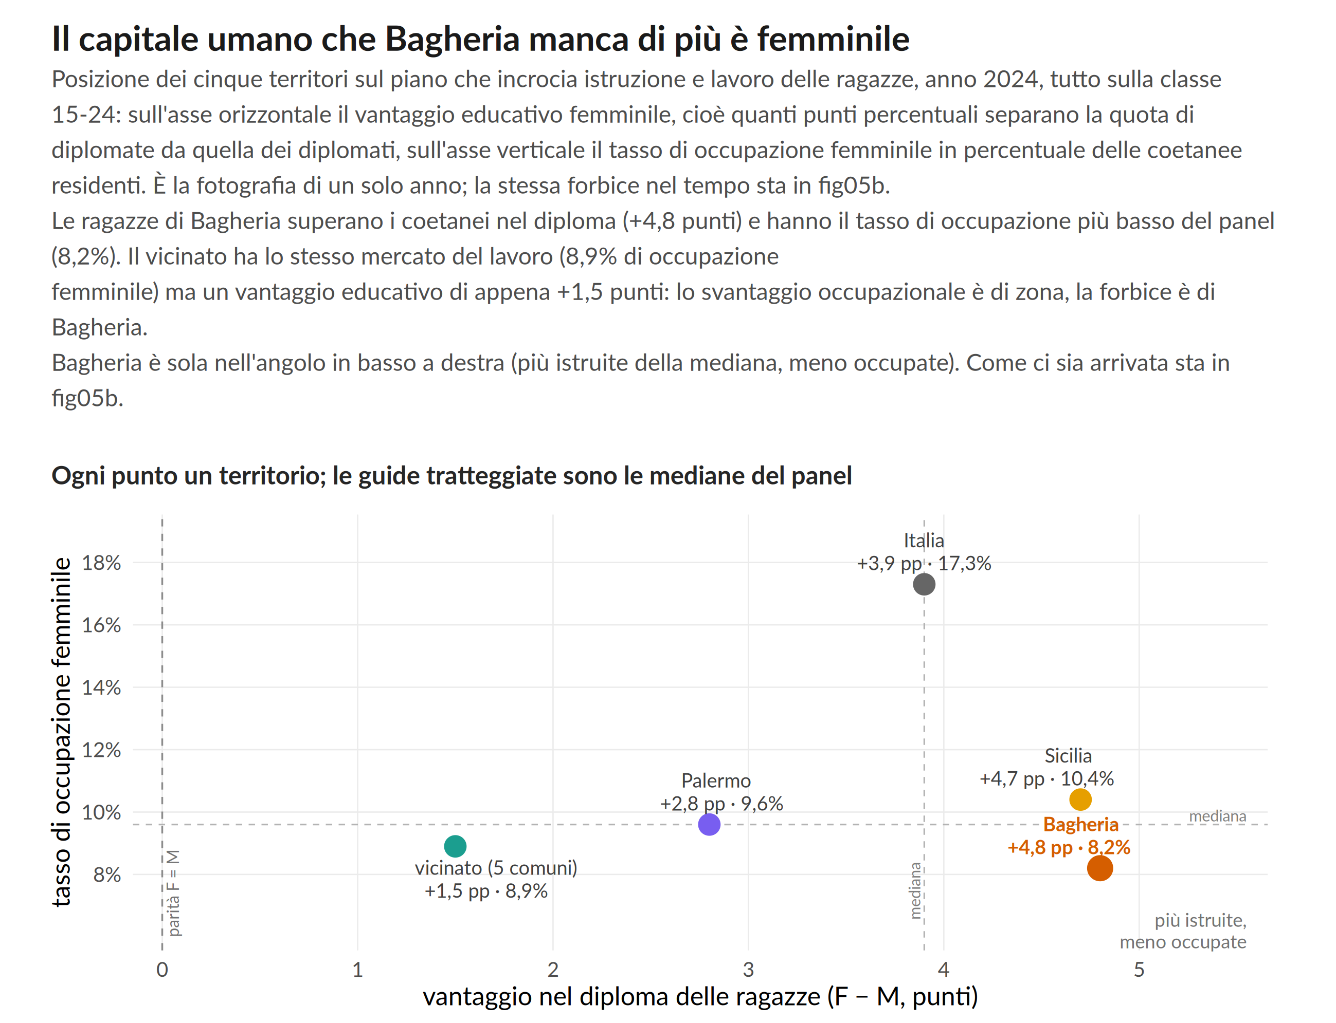
Figura 2. Come si legge: ogni punto è un territorio, e Bagheria è il punto vermiglio più grande. Le due linee tratteggiate chiare sono le mediane dei cinque valori disegnati, e dividono il piano in quadranti: l’angolo in basso a destra è «più istruite della mediana e meno occupate», ed è dove Bagheria sta da sola. La linea tratteggiata verticale allo zero è la parità educativa fra ragazze e ragazzi: a destra di quella riga le ragazze sono più istruite dei coetanei. Con cinque punti la mediana coincide con il punto centrale, quindi due territori siedono esattamente sulle guide: è corretto e non un errore di disegno. L’etichetta accanto a ogni punto ripete i suoi due valori. Il rapporto fra tasso maschile e femminile non è su questo piano: le tre scale del divario stanno in fig01, e qui l’occupazione è il livello femminile, la scala che regge in ogni annata. Sul vantaggio educativo Bagheria pareggia con la Sicilia, e sul limite superiore 18-24 il primato passa ad altri (fig11b): il claim della figura è il distacco dal vicinato e la mancata conversione, non il primato assoluto. Vicinato = i cinque comuni più vicini per distanza fra i centroidi, con i conteggi sommati prima dei tassi: sono i tassi del blocco, non la media dei cinque tassi.
Fonte: ISTAT, Censimento permanente della popolazione, tavola istruzione, tavola della condizione professionale e demografia per età singola per i denominatori, anno 2024. Elaborazione: notebooks/genere.ipynb (data/processed/genere_forbice_quadrante.csv e genere_per_1000.csv per i denominatori).
Figura fig05_forbice, in figures/ come PNG a 300 dpi e SVG; rigenerata da viz/fig05_forbice.R.
Il vincolo di mobilità ha lo stesso segno. Fra chi già si sposta per lavorare, esce dal comune il 41,2% degli uomini e il 33,0% delle donne: 8,2 punti, circa il doppio dello scarto siciliano (4,1) e nazionale (4,7). Ma per studiare il segno si inverte (F 16,3% contro M 13,6%, il vantaggio femminile più ampio del panel). Le ragazze si muovono; smettono quando il motivo diventa il lavoro. → genere_pendolarismo.csv
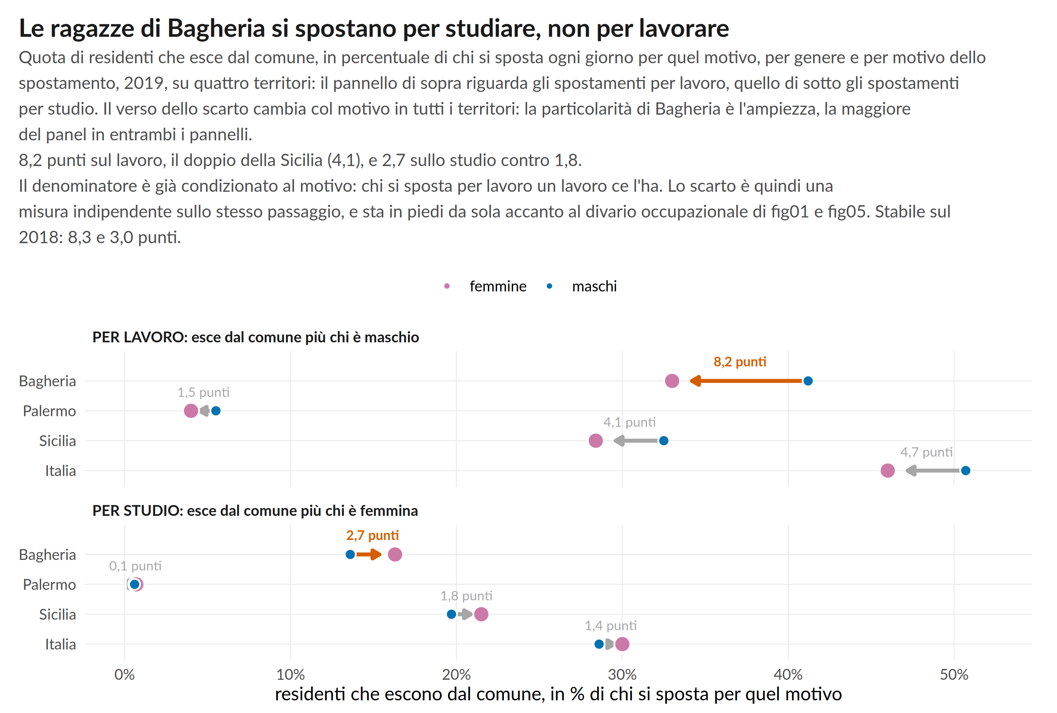
Figura 3. Come si legge: ogni riga è un territorio. Il pallino grande rosa è il valore femminile, quello piccolo blu il maschile: i diametri sono diversi apposta, così dove i due valori quasi coincidono si vede un anello e non un pallino solo. La freccia parte dal valore maschile e punta verso quello femminile, quindi il suo verso è la direzione dello scarto; si ferma prima del pallino di arrivo perché una punta sotto il pallino nasconderebbe proprio il verso. La cifra sopra la freccia è l’ampiezza dello scarto in punti percentuali, in valore assoluto. Bagheria è in vermiglio, gli altri territori in grigio. Palermo compare con valori bassissimi perché è un comune grande e quasi tutti gli spostamenti restano dentro il suo confine: su questa misura va letta come artefatto della geografia, non come un dato sui palermitani. La serie esiste solo per il 2018 e il 2019, quindi resta separata dal 2021-2024 delle altre figure del thread; il 2018 serve da controllo di stabilità, citato nel sottotitolo e non disegnato.
Fonte: ISTAT, Censimento permanente della popolazione, tavola del pendolarismo, 2018-2019. La destinazione è «fuori comune» aggregata e la fonte non identifica il comune di arrivo: questa figura non misura il pendolarismo verso Palermo, che è invece l’oggetto di mob_fig01 su un’altra fonte. Contesto al 2011 (8milaCensus, 390 comuni siciliani): Bagheria sta al 25° percentile per mobilità fuori comune (indicatore M2), cioè si esce poco in assoluto; mob_fig04 mostra che quel percentile è un effetto della taglia del comune. Elaborazione: notebooks/genere.ipynb (data/processed/genere_pendolarismo.csv e genere_mobilita_2011.csv).
Figura fig12_pendolarismo, in figures/ come PNG a 300 dpi e SVG; rigenerata da viz/fig12_pendolarismo.R.
Le uscite hanno due tempi diversi. I ragazzi si assottigliano presto e a ondate (17-19 e 23-24) con rientri netti dopo i 26; le ragazze si perdono dai 24-25 in poi, senza rientri, cioè esattamente quando il vantaggio educativo dovrebbe convertirsi in lavoro e non lo fa (ritenzione F 25-29 = 96,3 contro 103,0 in Italia). → genere_coorti.csv, genere_ritenzione_eta.csv
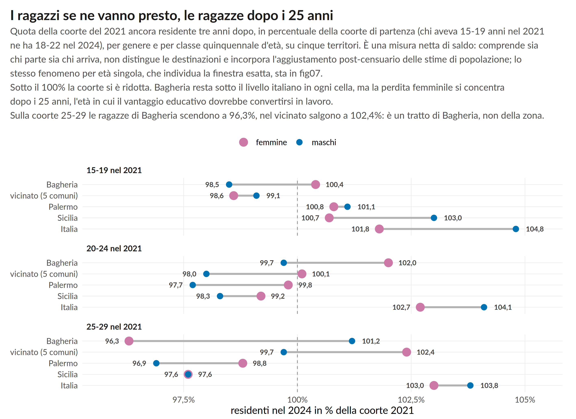
Figura 4. Come si legge: la riga tratteggiata verticale a 100% è la parità: a sinistra la coorte si è ridotta, a destra è cresciuta. Ogni riga è un territorio e ogni pannello una coorte. Il segmento grigio unisce i due generi dello stesso territorio, e la sua lunghezza è il divario. Il pallino grande rosa è il valore femminile, quello piccolo blu il maschile: i diametri sono diversi apposta, così dove i due valori coincidono si vede un anello e non un dato mancante. I numeri stampati ai lati del segmento sono gli stessi valori dei pallini che toccano, messi all’esterno per non sovrapporsi. I valori sono quote grezze, senza lisciamento, e la scala è stretta di pochi punti: si leggono i pattern rispetto al riferimento nazionale, non i decimali. Vicinato = i cinque comuni più vicini per distanza fra i centroidi, con le coorti sommate prima del rapporto: è il rapporto del blocco, non la media dei cinque rapporti.
Fonte: ISTAT, Censimento permanente della popolazione, età singole, anni 2021 e 2024. Elaborazione: notebooks/genere.ipynb (data/processed/genere_coorti.csv, genere_coorti_vicini.csv e genere_ritenzione_eta.csv per i denominatori).
Figura fig03_coorti, in figures/ come PNG a 300 dpi e SVG; rigenerata da viz/fig03_coorti.R.
Conseguenza di progettazione: un intervento che agisce sui 18-19enni non tocca le ragazze che se ne andranno a 26. Servono due leve, o una leva con due finestre.

2. Obiettivo
Ridurre la durata dell’inattività dei giovani residenti e rendere osservabile la transizione fra titolo posseduto, attivazione e primo esito, con un obiettivo di convergenza verso un benchmark dichiarato, non di solo miglioramento assoluto.

3. Target, quote e capacità
Finestra A - uscita | residenti 18-20 all’uscita dalla secondaria o entro 30 giorni dall’interruzione
Finestra B - mancata conversione | residenti 22-25 fuori da lavoro e studio, o occupati che rifiutano opportunità fuori comune
Target primario | chi non cerca attivamente (il 70,6% dell’area fuori lavoro-studio)
Quota di genere | minimo 50% donne sui presi in carico, con monitoraggio trimestrale
Capacità pilota | 200 partecipanti nel primo anno (~18% dei 1.121 inattivi non studenti)
Durata | 90 giorni di preparazione, 12 mesi di erogazione, follow-up a 3, 6 e 12 mesi
Dotazione minima | 4 case manager, 1 data manager, coordinamento Comune-scuole-CPI

Perché la quota, e perché non è un servizio “per ragazze”
Il gruppo dei ~1.121 invisibili non è femminile nelle dimensioni: 573 ragazze e 549 ragazzi, 51% F. È femminile nell’etichetta: 387 casalinghe contro 50, e 183 contro 485 in “altra condizione”. L’outreach deve quindi coprire entrambi i generi con agganci diversi - per le ragazze il carico di cura ha già un nome censuario su cui costruire il contatto, per i ragazzi non c’è neppure quello e il canale va costruito. → genere_composizione_stato_dettaglio.csv
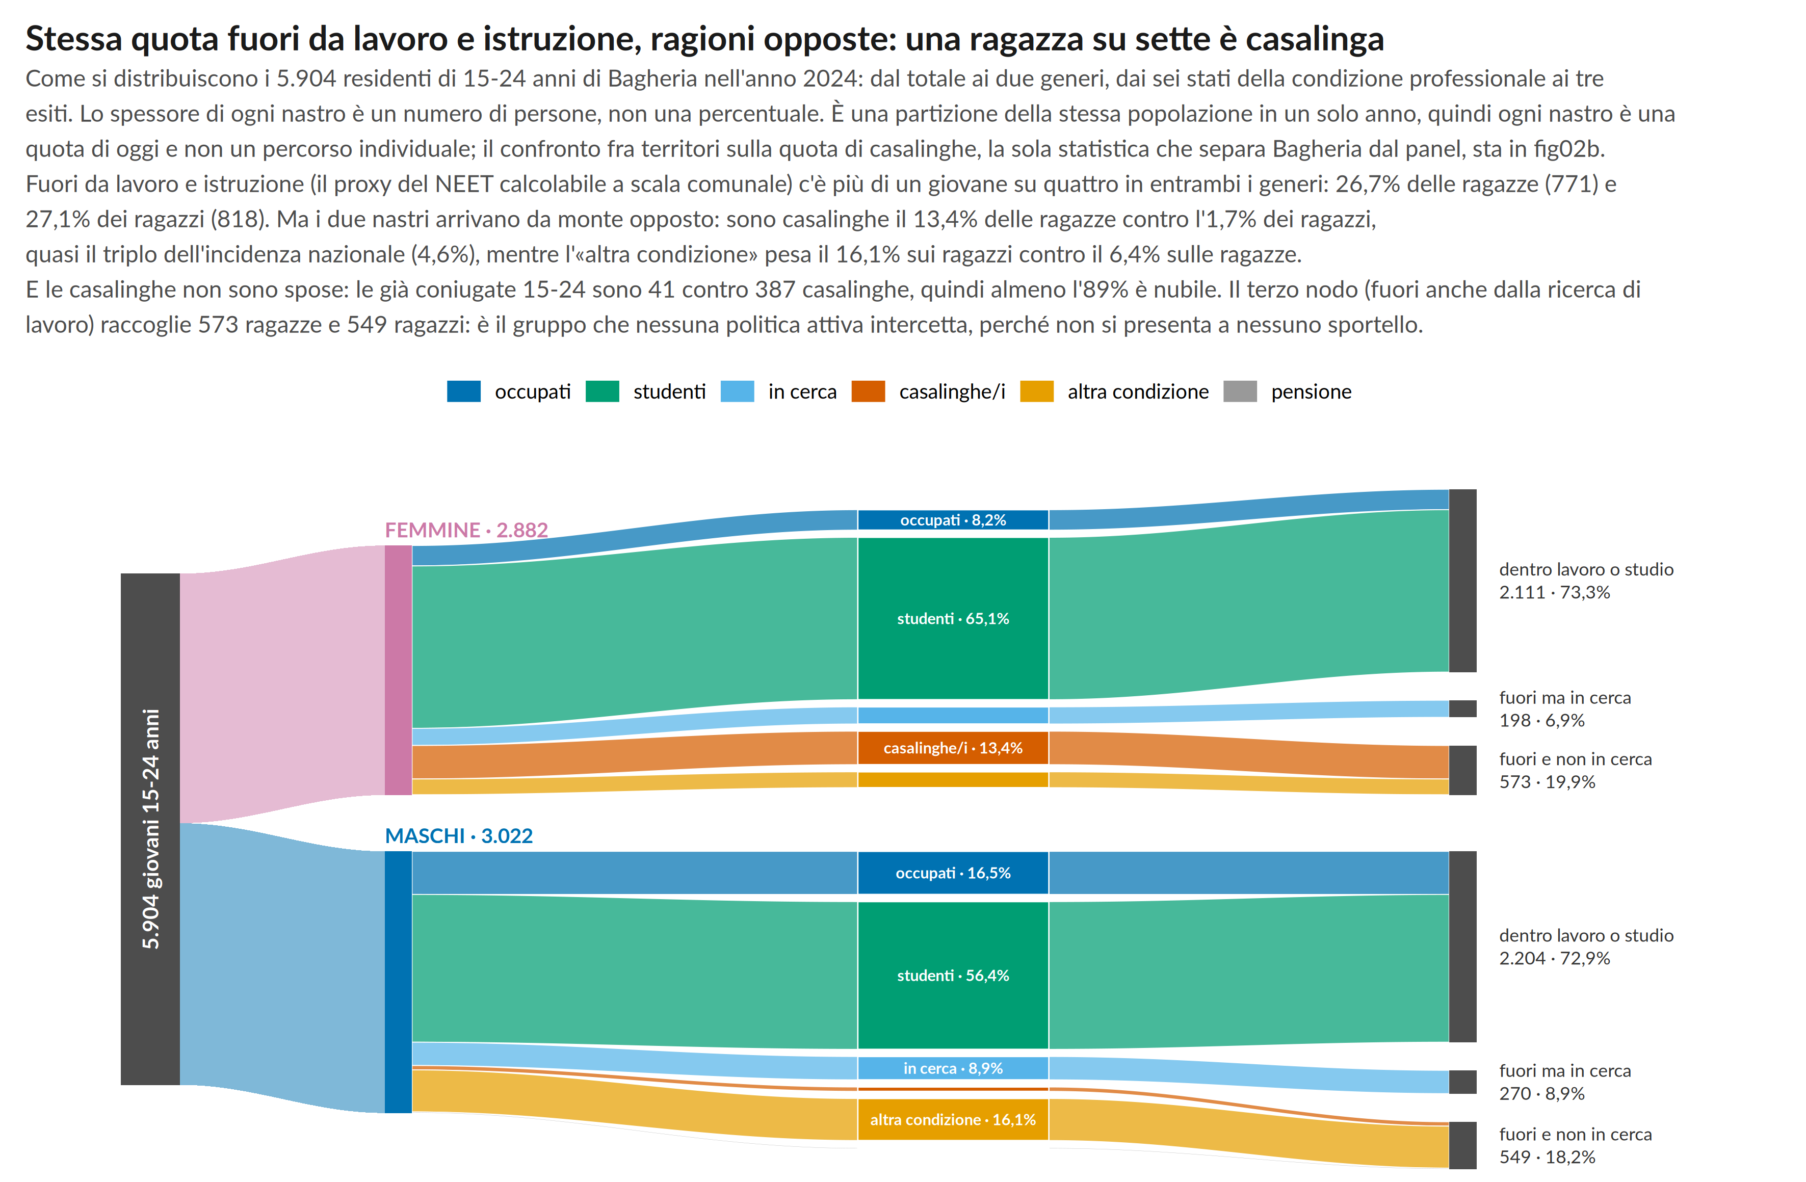
Figura 5. Come si legge: si legge da sinistra a destra, in quattro colonne: il totale, i due generi, i sei stati della condizione, i tre esiti. Lo spessore di ogni nastro resta costante da un capo all’altro, perché il flusso si conserva e nessuno si perde per strada. Il colore dei nastri è lo stato di partenza, quindi dove due nastri di colore diverso entrano nello stesso nodo d’arrivo si vede da dove arriva ciascun genere. I nodi d’arrivo sono grigi perché sono somme e non categorie. L’etichetta dentro un blocco compare solo dove il blocco è abbastanza alto da contenerla: gli stati più piccoli li dice la legenda, e le loro quote stanno nel sottotitolo. Le posizioni verticali sono geometria del diagramma e non una scala: per questo non c’è asse e non c’è griglia. I tre nodi d’arrivo sono la convenzione di questo repo («fuori da lavoro e istruzione» = tutti meno occupati e studenti), spezzata in due secondo la ricerca di lavoro: vanno letti per quello, non come il NEET ISTAT 15-29, che a livello comunale esiste solo al 2011 (fig08).
Fonte: ISTAT, Censimento permanente della popolazione, tavola della condizione professionale, classe 15-24 anni, 2024, più DCIS_POPRES1 (1° gennaio 2025) per lo stato civile. Elaborazione: notebooks/genere.ipynb (data/processed/genere_composizione_stato_dettaglio.csv per persone ed esiti, genere_fuori_lavoro_istruzione.csv per il totale del proxy, genere_casalinghe.csv e genere_stato_civile.csv per le nubili).
Figura fig02_composizione_stato, in figures/ come PNG a 300 dpi e SVG; rigenerata da viz/fig02_composizione_stato.R.
La quota serve a impedire che un servizio formalmente neutro riproduca l’asimmetria che deve correggere; non serve a escludere nessuno.
Cautela. Le casalinghe sono nubili. Al 1.1.2025 le già coniugate 15-24 sono 41 (1,4%) contro 387 casalinghe: almeno l’89% è nubile, e il matrimonio under-25 a Bagheria è sotto Palermo e Sicilia. Il canale non è il matrimonio precoce ma la famiglia d’origine, quindi serve un servizio di attivazione, non solo di conciliazione. → genere_stato_civile.csv

4. Modello operativo

A. Intercettazione prima del vuoto (finestra A)
Le scuole secondarie e le 3 sedi tecniche di Bagheria propongono il servizio nell’ultimo anno e al momento dell’interruzione. Con consenso e minimizzazione dei dati, ogni giovane riceve un appuntamento prima che trascorrano 30 giorni senza studio o lavoro. → canali in edu_technical_schools.csv (anagrafe MIUR: 3 sedi a Bagheria, 23 a Palermo)

B. Outreach verso chi non cerca (entrambe le finestre)
Il servizio non attende l’iscrizione allo sportello. Il primo colloquio registra titolo e indirizzo, data di uscita, esperienze, canali già usati, distanza e accessibilità delle opportunità, carico di cura, obiettivo. Due tracce di contatto distinte per i due gruppi-etichetta descritti sopra.

C. Piano di transizione entro 15 giorni
Una sola prossima azione verificabile: rientro in istruzione, qualifica breve collegata a una posizione reale, ricerca assistita, esperienza retribuita. Scadenza, responsabile, esito osservabile.

D. Esperienze retribuite solo su domanda verificata
Nei primi 90 giorni il Comune fa l’audit dei datori locali e metropolitani. Ogni esperienza deve avere attività reale, mentor, compenso, competenze attese e disponibilità a registrare l’esito. Senza posti verificati non si convertono risorse in formazione generica.

E. Componente mobilità - un vincolo di progettazione, non un capitolo di spesa
Riguarda l’accesso alle opportunità fuori comune nella finestra B e sul motivo lavoro: sullo studio la mobilità femminile funziona già meglio di quella maschile, e replicarvi un incentivo sarebbe spesa su un problema che non c’è.
Cautela. L’ipotesi infrastrutturale è esclusa dai dati, non rinviata a un gate. La correlazione M2 × L11 sui 390 comuni (Spearman +0,32) che orientava l’ipotesi è caduta da due lati. Il primo: il basso percentile di M2 era un effetto della taglia, e a parità di distanza dal capoluogo e di dimensione il residuo di Bagheria è −1,9 punti (z = −0,13). Il secondo: il canale «più mezzo collettivo, meno divario di genere» è stato testato sugli stessi 390 comuni e non regge (Spearman −0,10, p = 0,06, per giunta col segno sbagliato; sul treno l’associazione è nulla, p = 0,29), mentre il treno di Bagheria sta al 97° percentile siciliano. Il vincolo non è l’offerta di trasporto.
La componente vive quindi come verifica di raggiungibilità col mezzo collettivo negli orari reali della posizione, dentro l’istruttoria di ogni piano di transizione, e il sostegno economico all’abbonamento resta subordinato: si attiva su chi l’opportunità ce l’ha già. Regole operative, gate e KPI nella sezione 4-bis, componente F2. → mob_taglia_distanza.csv, mob_treno_390.csv, mob_sintesi.csv, mob_fig03, mob_fig04
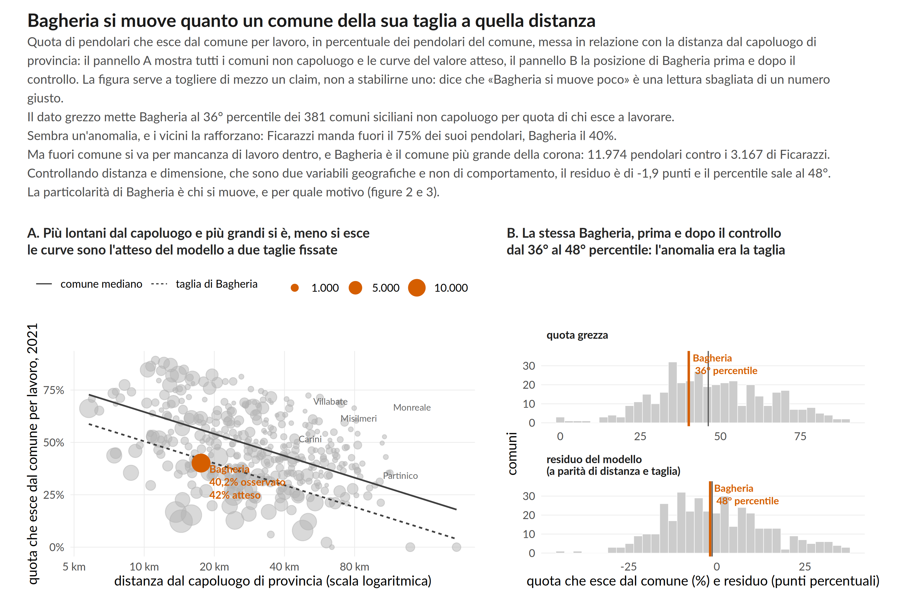
Figura 6. Come si legge: nel pannello A ogni punto grigio è un comune e Bagheria è il punto vermiglio. Il diametro del punto è il numero di pendolari del comune, cioè proprio la variabile che spiega l’apparente anomalia: si vede a occhio che i comuni grandi stanno in basso. L’asse orizzontale è logaritmico perché il modello è nel logaritmo della distanza: così il valore atteso appare come la retta che è. Le due linee scure sono il valore atteso dal modello a due taglie fissate, e non una interpolazione dei punti: la distanza fra le due curve è quanto la sola taglia sposta l’atteso. Nel pannello B ogni barra conta i comuni, e le due righe vermiglie sono Bagheria prima del controllo (quota grezza) e dopo (residuo del modello): il salto fra le due posizioni è il finding. Il modello è una regressione lineare della quota di uscita sul logaritmo della distanza dal capoluogo e sul logaritmo del numero di pendolari (n = 381, R quadro = 0,31, errori standard HC3): serve a togliere di mezzo taglia e posizione, e sono due regressori geografici senza nessuna pretesa causale. La distanza è in linea d’aria fra i centroidi ISTAT (EPSG:32633): non è distanza stradale né tempo di viaggio, e per i comuni montani la sottostima. I nove capoluoghi restano fuori perché per loro la misura non è definita: è l’unica esclusione dai 381 comuni disegnati.
Fonte: ISTAT, Matrice del pendolarismo, censimento permanente 2021, motivo lavoro, origine-destinazione comune per comune (conteggio esaustivo, non stima campionaria). Elaborazione: notebooks/mobilita.ipynb (data/processed/mob_taglia_distanza.csv e mob_curva_attesa.csv).
Figura mob_fig04_taglia_distanza, in figures/ come PNG a 300 dpi e SVG; rigenerata da viz/mob_fig04_taglia_distanza.R.

4-bis. Rotta F - il modulo di genere
Nella finestra B il servizio incontra una popolazione che il titolo ce l’ha già, che per ottenerlo si è già mossa, e che si ferma quando il motivo dello spostamento diventa il lavoro. La quota della sezione 3 impedisce al servizio di riprodurre l’asimmetria; questo modulo dice come la si corregge. Tre componenti, una per ciascun anello che i dati mostrano rotto: il contatto, la barriera, la domanda.
Il meccanismo in una riga: le ragazze di Bagheria si spostano per studiare e si fermano per lavorare.

L’evidenza, un anello per componente
Il contatto esiste già, ma come etichetta. Nel 2024 sono 387 le 15-24enni che si dichiarano casalinghe, il 13,4% della fascia, contro l’11,3% di Palermo, il 10,1% della Sicilia e il 4,6% dell’Italia; la serie 2018-2024 è stabile. Se nessuna ha meno di 18 anni la quota reale sale al 18,8%, se nessuna ne ha meno di 20 al 25,8%. Al 1.1.2025 le già coniugate 15-24 sono 41 (1,4%): almeno l’89% è nubile, quindi il canale non è il matrimonio ma la famiglia d’origine. → genere_casalinghe.csv, genere_casalinghe_bounds.csv, genere_stato_civile.csv, fig02b
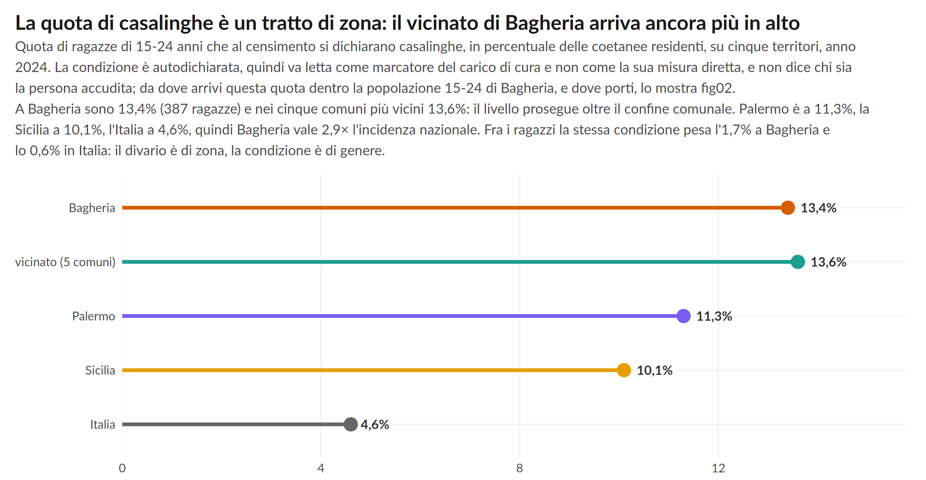
Figura 7. Come si legge: ogni riga è un territorio e la lunghezza del segmento è la quota, ripetuta in cifre a destra del pallino. L’ordine delle righe è geografico e non per valore, dal comune al paese: la discesa da Bagheria all’Italia è il finding, non l’effetto dell’ordinamento. I colori sono quelli che i territori portano in tutta la cartella (Bagheria in vermiglio, il vicinato in verde acqua, Palermo in viola, la Sicilia in ambra, l’Italia in grigio) e non codificano nessuna variabile in più. Vicinato = i cinque comuni più vicini per distanza fra i centroidi, con i conteggi sommati prima della quota: è la quota del blocco, non la media delle cinque quote. Una sola annata, quindi la figura è una fotografia e non una tendenza: la serie completa sta in genere_composizione_stato_dettaglio.csv.
Fonte: ISTAT, Censimento permanente della popolazione, tavola della condizione professionale, classe 15-24 anni, 2024. Elaborazione: notebooks/genere.ipynb (data/processed/genere_composizione_stato_dettaglio.csv, genere_composizione_stato_dettaglio_vicini.csv per il vicinato aggregato, genere_casalinghe.csv per il conteggio e genere_platea.csv per i denominatori).
Figura fig02b_casalinghe_territori, in figures/ come PNG a 300 dpi e SVG; rigenerata da viz/fig02b_casalinghe_territori.R.
La barriera è di genere per costruzione. Fra chi già si sposta per lavoro esce dal comune il 41,2% dei maschi e il 33,0% delle femmine (8,2 punti, contro 4,1 in Sicilia e 4,7 in Italia). Sullo studio il segno si inverte: F 16,3% contro M 13,6%, il vantaggio femminile più ampio del panel. Il denominatore è già condizionato al motivo (chi si sposta per lavoro un lavoro ce l’ha), quindi la misura non è un riflesso del gap occupazionale: è una conferma indipendente dello stesso punto di rottura. → genere_pendolarismo.csv, fig12
Il thread mobilità lo replica su un censimento diverso: sulla matrice origine-destinazione 2011 (conteggio esaustivo, altra tavola e altro denominatore) il divario è +2,6 punti sullo studio e −12,1 sul lavoro, un ribaltamento di 14,7 punti contro 6,0 in Sicilia, 6,5 in Italia e 1,9 nel Comune di Palermo, con Bagheria al 13° percentile dei 381 comuni non capoluogo (15° sui 390). E lo controlla: tenendo fermi tasso di occupazione femminile e divario occupazionale il residuo passa da −8,7 a −7,0 punti. Che il divario di pendolarismo non sia un riflesso di quello occupazionale non è più solo un argomento sul denominatore: è misurato. → mob_ribaltamento_territori.csv, mob_sintesi.csv, mob_fig02
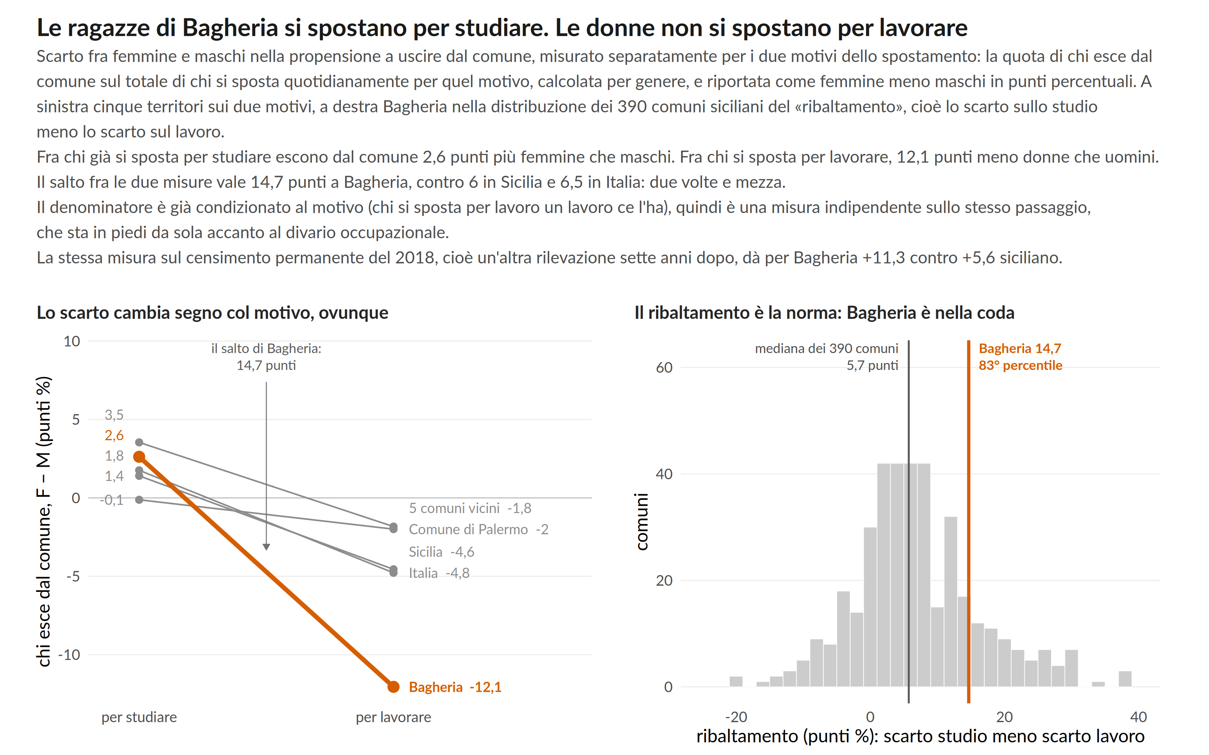
Figura 8. Come si legge: nel pannello di sinistra ogni linea è un territorio e la sua pendenza è il finding: unisce lo scarto sullo studio a quello sul lavoro, e il cambio di segno è il ribaltamento. Bagheria è in vermiglio e a tratto spesso, gli altri quattro territori sono grigi perché servono a mostrare che il ribaltamento esiste ovunque e che quello che cambia è l’ampiezza. La riga orizzontale chiara è lo zero, cioè la parità fra i generi. Le etichette di fine linea sono scostate in verticale quel tanto che basta a non sovrapporsi: i punti stanno sul valore vero, le scritte no. Nel pannello di destra ogni barra conta i comuni con quel valore di ribaltamento; la riga grigia è la mediana dei 390 comuni e quella vermiglia è Bagheria, con il suo percentile. «5 comuni vicini» è l’aggregato di Santa Flavia, Ficarazzi, Villabate, Casteldaccia e Misilmeri. I 390 comuni sono presi ai confini del 2011, l’universo usato da tutti i thread del progetto, e la matrice non ha la dimensione dell’età: il target 15-34 del bando non è isolabile su questa fonte. Chi esce dal comune per studio è però quasi solo secondaria superiore e università, perché a Bagheria i cicli precedenti ci sono tutti.
Fonte: ISTAT, Matrice del pendolarismo, censimento della popolazione 2011 (conteggio esaustivo su 11.153 pendolari a Bagheria: non è una stima campionaria), più il Censimento permanente della popolazione del 2018 per il controllo su una rilevazione indipendente. Elaborazione: notebooks/mobilita.ipynb (data/processed/mob_ribaltamento.csv, mob_ribaltamento_territori.csv, mob_ribaltamento_390.csv, mob_treno_390.csv per i denominatori e genere_pendolarismo.csv per il controllo).
Figura mob_fig02_ribaltamento, in figures/ come PNG a 300 dpi e SVG; rigenerata da viz/mob_fig02_ribaltamento.R.
Cautela. Le due tavole usano convenzioni di segno opposte (gap_M_meno_F nella prima, gap_lavoro_F_M nella seconda): stessa grandezza, segno invertito. Se fig12 e mob_fig02 stanno vicine nel deck, la convenzione va detta.
La domanda non arriva a chi il titolo ce l’ha. Le ragazze raggiungono il diploma +4,2 punti più dei coetanei (33,4% contro 29,2%) e hanno un tasso di occupazione dell’8,2% contro il 16,5% dei maschi. Fra i comuni a pari istruzione Bagheria è penultima su 10 per occupazione femminile: a pari titolo il lavoro non arriva. → genere_quadro_sintesi.csv, genere_pari_lenti.csv, genere_posizionamento.csv, fig05b, fig08
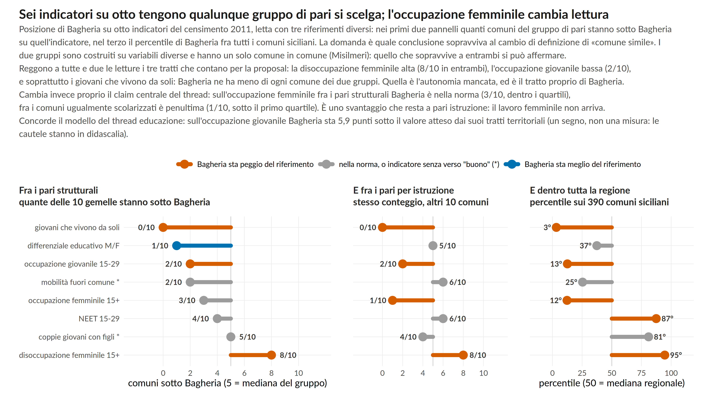
Figura 9. Come si legge: ogni riga è un indicatore e i tre pannelli vanno letti in orizzontale, sulla stessa riga. La riga verticale grigia è il riferimento: la mediana del gruppo di pari nei primi due pannelli (5 comuni su 10), la mediana regionale nel terzo (50° percentile). Il segmento va dal riferimento al valore di Bagheria, quindi la sua lunghezza è la distanza dalla mediana. Il colore è un giudizio e non un valore, e compare solo quando Bagheria esce dalla metà centrale del riferimento (oltre i quartili del gruppo nei due pannelli dei pari, sotto il 25° o sopra il 75° percentile nel terzo): vermiglio quando Bagheria sta peggio del riferimento, blu quando sta meglio, grigio quando è nella norma oppure quando l’indicatore non ha un verso «buono», e in quel caso il nome porta un asterisco. Il pallino mostra sempre la posizione, anche quando è grigio. Il verso di ciascun indicatore è fissato nel notebook ed è una scelta interpretativa dichiarata, non un dato. L’ordine delle righe è quello del primo pannello: che il secondo non scenda in modo monotono è il finding, e non serve nessun marcatore in più per vederlo. Che il differenziale educativo cambi lettura fra i due pannelli è atteso e non è un finding, perché il secondo gruppo è appaiato anche sull’istruzione e quindi su quell’asse è simile per costruzione. Pari strutturali = i 10 comuni più simili per dimensione, densità, struttura per età, stranieri, abitazioni e distanza da Palermo; pari per istruzione = i 10 comuni appaiati dal thread educazione con un disegno indipendente, che include il profilo educativo ed esclude gli esiti: rispondono a domande diverse e non vanno mai fusi in una classifica sola. Il residuo del modello citato nel sottotitolo vale -5,9 punti (intervallo bootstrap al 95% da -7,7 a -4,3), ma con un R quadro in validazione incrociata di 0,05 va letto come conferma di segno insieme agli altri pannelli, mai come effetto attribuibile al comune. Le fasce d’età cambiano da indicatore a indicatore, come le pubblica la fonte: 15 anni e più per occupazione e disoccupazione femminile, 6 anni e più per il differenziale educativo, 15-29 per NEET e occupazione giovanile, totale delle famiglie per giovani soli e coppie con figli, totale dei residenti per la mobilità.
Fonte: ISTAT, 8milaCensus, censimento 2011, 390 comuni siciliani. Anno e fasce sono diversi dalle serie 15-24 del thread: è il gruppo di controllo storico, mai un termine di paragone con il censimento permanente 2018-2024. Elaborazione: notebooks/genere.ipynb (data/processed/genere_posizionamento.csv e genere_pari_lenti.csv) e pipeline/edu (data/processed/edu_model_robustness_2011.csv).
Figura fig08_posizionamento, in figures/ come PNG a 300 dpi e SVG; rigenerata da viz/fig08_posizionamento.R.
Perché il modulo non finanzia altra istruzione. È la metà che già funziona: il vantaggio educativo femminile cresce (da +3,1 a +4,2) mentre nel vicinato crolla (da +2,9 a +0,5), la base scolastica era quasi universale già nel 2011 (I8 = 96,7%), e sui 390 comuni dove le donne sono relativamente più istruite l’occupazione femminile è di solito più alta (Spearman I1 × L11 = −0,24, p<0,001) mentre Bagheria contraddice il pattern. Un incentivo allo studio pagherebbe l’anello intatto. → genere_forbice_serie.csv, genere_nuvola_390.csv, fig05b, fig06b
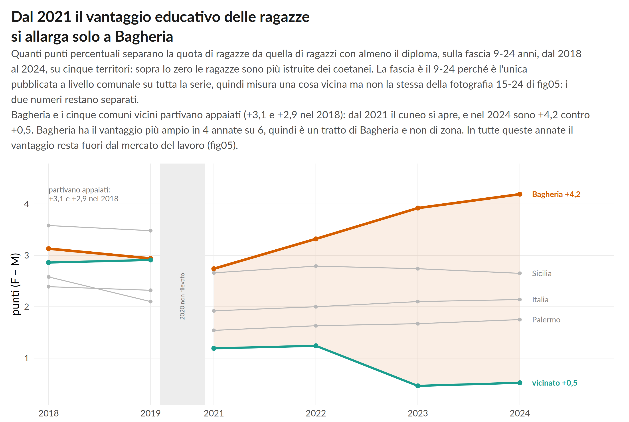
Figura 10. Come si legge: l’area vermiglio chiaro è il cuneo fra Bagheria e il vicinato, cioè quanto le due lame si sono aperte: la sua altezza è la distanza fra le due linee, non un intervallo di confidenza. Bagheria è in vermiglio a tratto pieno, il vicinato in verde acqua; Palermo, Sicilia e Italia restano in grigio perché sono contesto, e si identificano dall’etichetta a fine linea. La striscia grigia verticale fra il 2019 e il 2021 occupa l’annata mancante: il 2020 manca alla fonte su ogni classe che contenga i 15-24, in tutti i territori, e nessun valore è interpolato. La fascia 9-24 include bambini che non hanno ancora l’età del diploma, quindi il livello della quota non va letto come tasso di diplomati: a essere confrontabile fra territori e nel tempo è la differenza fra i generi, che è ciò che la figura disegna. Vicinato = i cinque comuni più vicini per distanza fra i centroidi, con i conteggi sommati prima della quota.
Fonte: ISTAT, Censimento permanente della popolazione, tavola istruzione, fascia 9-24 anni, 2018-2024. Elaborazione: notebooks/genere.ipynb (data/processed/genere_forbice_serie.csv e genere_istruzione.csv per i denominatori).
Figura fig05b_forbice_serie, in figures/ come PNG a 300 dpi e SVG; rigenerata da viz/fig05b_forbice_serie.R.

Le tre componenti
F1 - Contatto: l’etichetta come canale, non come elenco. Il censimento è aggregato: le 387 non sono identificabili, nessuna lista nominativa esiste né va costruita. L’etichetta dice dove cercare, non chi. Il contatto passa dai luoghi che quella popolazione già la vedono: le sedi secondarie cittadine, i servizi sociali, i consultori, le associazioni. È la traccia femminile delle due tracce di contatto della sezione 4B, e si distingue perché per le ragazze il carico di cura ha già un nome censuario su cui aprire il colloquio, mentre per i ragazzi quel nome non c’è. → edu_technical_schools.csv (anagrafe MIUR: 3 sedi tecniche a Bagheria, 23 a Palermo)
F2 - Barriera: non il collegamento, ma l’orario e il mezzo che si dà per scontato. L’ipotesi ovvia è già stata testata sui 390 comuni ed è stata respinta: «più mezzo collettivo, meno divario di genere» non regge (Spearman −0,10, p = 0,06, per giunta col segno sbagliato; sul treno l’associazione è nulla, p = 0,29). Il treno a Bagheria è al 97° percentile siciliano, quindi non è sottoutilizzato, e l’ultimo miglio dentro Palermo non è un collo di bottiglia. Il vincolo non è l’offerta di trasporto, e questo modulo non ci si appoggia: F2 riformula la componente E della sezione 4 invece di ereditarne il gate. Sul lato femminile la leva non è il collegamento. → mob_treno_390.csv, notebooks/mobilita.ipynb (sezione 7)
Quello che resta di genere, e che i dati mostrano, è un’altra cosa:
- il mezzo: fra chi esce da Bagheria il treno vale il 31,5% degli spostamenti delle donne e il 16,4% di quelli degli uomini (mezzo privato 63,7% contro 79,0%). Il canale femminile verso Palermo è collettivo, quello maschile è l’auto;
- l’orario: prima delle 7:15 esce il 65,0% degli uomini e il 54,4% delle donne, e il 43,8% delle donne impiega 31-60 minuti contro il 36,1% degli uomini, per 17 km. Sullo studio la differenza quasi scompare: la divergenza oraria nasce col lavoro.
Quindi F2 non finanzia trasporto: vincola il servizio, e costa istruttoria invece che budget.
- Nessuna opportunità entra nel piano di transizione senza verifica di raggiungibilità col mezzo collettivo negli orari reali della posizione. Un servizio che dà per scontata l’auto seleziona per genere, e lo fa in silenzio.
- L’orario di ingresso richiesto dal datore si registra nell’audit della sezione 4D e si confronta con le corse esistenti: è lì che passa la selezione, non sui chilometri.
- Il sostegno economico all’abbonamento resta ammesso ma subordinato: si attiva su chi ha già l’opportunità in mano, non per creare un’accessibilità che esiste già.
Cautela. Il gate che la componente E poneva («il trasporto è la barriera primaria?») ha già una risposta, ed è no: non va rispeso nei 90 giorni. La domanda che lo sostituisce riguarda l’offerta di lavoro, non il trasporto (sotto, nel decision gate). → mob_mezzo_genere.csv, mob_orario_genere.csv, mob_sintesi.csv, mob_fig03
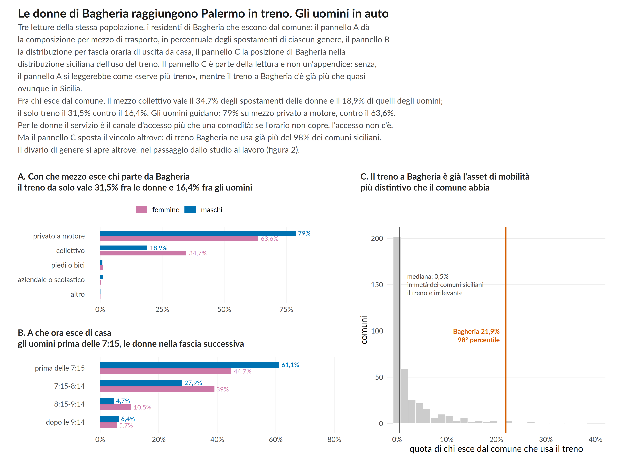
Figura 11. Come si legge: nei pannelli A e B il colore è il genere, rosa le donne e blu gli uomini, e le due barre affiancate della stessa riga sono i due generi sulla stessa voce. Nel pannello A la barra «di cui: treno» è staccata dalle altre perché è un sottoinsieme della classe «collettivo» e non una quinta classe: le quattro classi sommano a 100, la barra del treno no. Le classi seguono la convenzione di 8milaCensus, verificata ricostruendo gli indicatori M5, M6 e M7, e «collettivo» esclude l’autobus aziendale o scolastico, che è contato a parte. Nel pannello C ogni barra conta i comuni con quel valore, la riga vermiglia è Bagheria e il percentile è scritto accanto; restano fuori i 13 comuni su 390 dove escono meno di 100 persone al giorno, perché sotto quella soglia la quota è rumore. Il percentile mostrato è quello grezzo, e a parità di distanza dal capoluogo e di dimensione il residuo di Bagheria resta al 97°. Mezzo, orario di uscita e durata sono rilevati su CAMPIONE nei comuni sopra i 20.000 abitanti, e Bagheria è uno di questi: i valori dei pannelli A e B sono stime, calibrate sui margini esatti dei record di tipo S. Della fascia oraria si conosce solo l’uscita di casa: del rientro la matrice non dice nulla, e l’ipotesi del carico di cura resta un’ipotesi non verificata da questi dati.
Fonte: ISTAT, Matrice del pendolarismo, censimento della popolazione 2011, su 2.240 donne e 4.284 uomini che escono dal comune. Elaborazione: notebooks/mobilita.ipynb (data/processed/mob_mezzo_genere.csv, mob_orario_genere.csv e mob_treno_390.csv).
Figura mob_fig03_treno_genere, in figures/ come PNG a 300 dpi e SVG; rigenerata da viz/mob_fig03_treno_genere.R.
F3 - Domanda: la leva che il Comune ha già in mano. Criteri premiali di pari opportunità nelle gare e nelle concessioni comunali - il modello normativo esiste: l’art. 47 del DL 77/2021 lega gli appalti PNRR ad assunzioni di donne e di under 36 - orientati qui alle donne 22-25, con verifica dell’esito a 6 e 12 mesi; l’audit dei datori della sezione 4D raccoglie le posizioni reali su cui il criterio può mordere. Premialità, non riserva né requisito di residenza: un vincolo di residenza nelle gare sarebbe giuridicamente fragile, quindi il radicamento locale dell’esito si misura a valle, non si impone in gara. È l’unica delle tre componenti che non richiede una struttura nuova: è uno strumento amministrativo esistente riorientato su un target dichiarato. Cautela. Il volume è piccolo per costruzione: F3 rende la domanda verificabile, non la crea.

Target e capacità
Platea di riferimento | 573 ragazze 15-24 fuori da lavoro e studio nel 2024 (387 casalinghe, 183 in altra condizione, 3 in pensione)
Finestra prioritaria | 22-25, dove il vantaggio educativo non si converte e la ritenzione si rompe senza rientri
Presa in carico pilota | 100 donne nel primo anno (la quota del 50% sui 200 della sezione 3, pari al 17% delle 573)
Componente F2 | tutte le prese in carico con un’opportunità fuori comune: è un filtro sull’istruttoria, non un sottogruppo finanziato
Componente F3 | fornitori e concessionari del Comune, senza tetto di platea
→ genere_composizione_stato_dettaglio.csv, genere_ritenzione_eta.csv
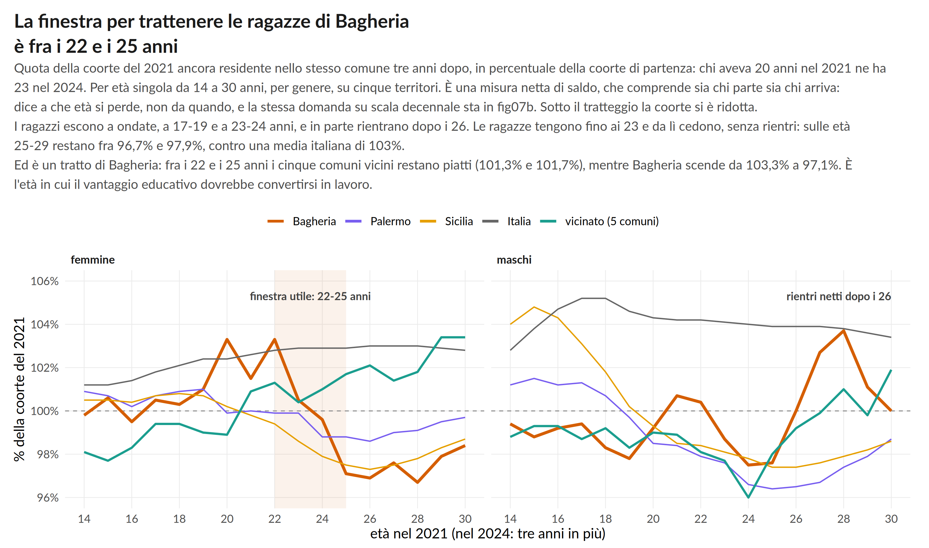
Figura 12. Come si legge: la riga tratteggiata orizzontale a 100% è la parità: sopra la coorte è cresciuta, sotto si è ridotta. Il rettangolo vermiglio chiaro, presente solo sul pannello delle femmine, è la finestra 22-25 anni. Bagheria è in vermiglio a tratto pieno perché è il soggetto, i quattro riferimenti sono a tratto sottile. Le linee sono medie mobili centrate su tre età, quindi si leggono i pattern e non i decimali; le età ai bordi servono solo a chiudere la media mobile e restano fuori dal grafico. Vicinato = Santa Flavia, Ficarazzi, Villabate, Casteldaccia, Misilmeri, cioè i cinque comuni più vicini per distanza fra i centroidi: le coorti sono sommate prima del rapporto, non è la media dei cinque rapporti, così il denominatore regge il confronto con Bagheria. Le serie dei singoli comuni, troppo piccole per essere lette per età, restano in genere_ritenzione_eta_vicini.csv. Palermo è il controfattuale dichiarato del disegno di valutazione (notebook, sezione «Trend paralleli»).
Fonte: ISTAT, Censimento permanente della popolazione, età singole, anni 2021 e 2024. Elaborazione: notebooks/genere.ipynb (data/processed/genere_ritenzione_eta.csv e genere_ritenzione_eta_vicini.csv).
Figura fig07_ritenzione_eta, in figures/ come PNG a 300 dpi e SVG; rigenerata da viz/fig07_ritenzione_eta.R.

KPI del modulo
Valgono le finestre di lettura della sezione 6: la lettura annuale non è ammessa sugli outcome primari.
KPI | Da | A | Delta | Finestra di lettura
Quota casalinghe F 15-24 | 13,4% | 11,3% (Palermo) | −2,1 pp | biennio (potenza 93%), triennio 99%
Tasso di occupazione F 15-24 | 8,2% | 9,6% (Palermo) | +1,4 pp | triennio pooled (potenza 90%)
Il primario del modulo è la quota casalinghe, non l’occupazione. Stesso obiettivo di convergenza, ma è l’unico dei due che si legge già su un biennio, quindi l’unico che restituisce un verdetto dentro la durata di un mandato. L’occupazione resta l’outcome che dà senso al primo e si legge sul triennio. → genere_mde.csv, fig09b
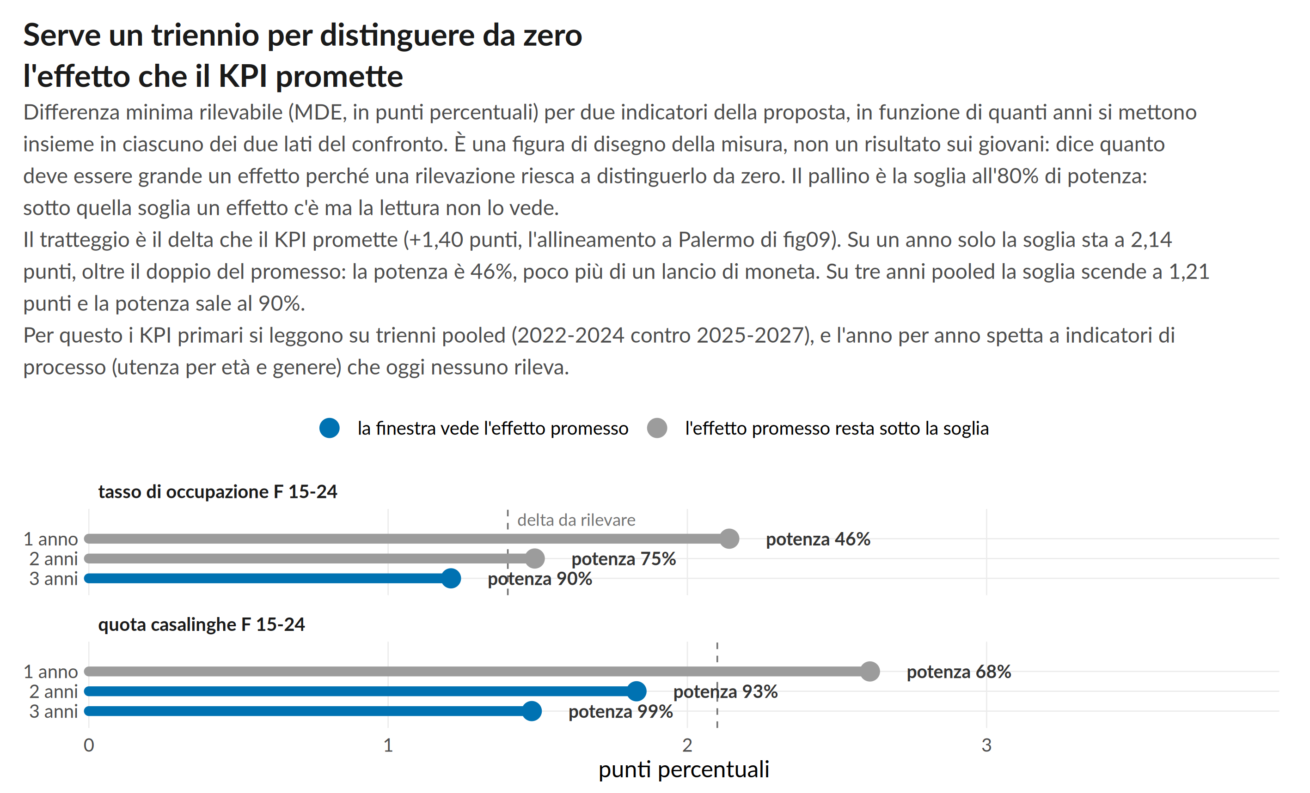
Figura 13. Come si legge: ogni riga è una finestra di lettura e la lunghezza del segmento è la soglia MDE, calcolata a potenza 80% e livello di significatività alfa 5% per la differenza fra due proporzioni, con trasformazione arcoseno. «Anni pooled» è l’ampiezza di ciascuno dei due lati del confronto: un triennio contro un triennio, non tre anni in tutto. La riga tratteggiata verticale è il delta che il KPI promette (1,40 punti, l’allineamento a Palermo di fig09). Il colore è la conclusione: blu quando la soglia sta a sinistra del tratteggio, cioè la finestra vede l’effetto promesso; grigio quando la soglia lo supera e l’effetto resterebbe invisibile. Un segmento grigio non significa che l’intervento non funzioni, ma che quella finestra di lettura non basterebbe a dimostrarlo. La potenza stampata accanto a ogni pallino è quella effettiva per il delta promesso, non la potenza nominale dell’80% con cui la soglia è calcolata. La soglia dipende dalla numerosità disponibile, che a Bagheria è di 2.882 ragazze di 15-24 anni nel 2024: è un limite della rilevazione, non una debolezza dell’intervento.
Fonte: ISTAT, Censimento permanente della popolazione, tavola della condizione professionale, classe 15-24 anni, 2024, per le numerosità di base. Il delta da rilevare è quello di fig09, dove lo stesso obiettivo è tradotto in persone e messo di fronte al restringimento della platea. Elaborazione: notebooks/genere.ipynb (data/processed/genere_mde.csv e genere_base_persone.csv).
Figura fig09b_potenza, in figures/ come PNG a 300 dpi e SVG; rigenerata da viz/fig09b_potenza.R.
Processo (lettura annuale; oggi nessuno lo rileva): utenza F per età singola contro la platea residente della stessa cella; quota di prese in carico avviate entro 30 giorni; copertura della finestra 22-25 sul totale femminile preso in carico.
F2: quota di partecipanti F che accedono a un’opportunità fuori comune entro 6 mesi, riferimento 33,0% → 41,2% (il livello dei coetanei). Accanto, la misura del filtro: quota di posizioni entrate nel piano di transizione che hanno superato la verifica di raggiungibilità col mezzo collettivo, e quota di quelle scartate per orario di ingresso incompatibile. Cautela. Misurabile solo sul dato di servizio: la fonte scomposta per genere copre 2018 e 2019 e su quella misura «fuori comune» è aggregato. La matrice origine-destinazione identifica Palermo ma è ferma ai censimenti (e il 2021 è senza sesso), quindi non regge una lettura annuale.
F3: procedure con criterio premiale attivo, assunzioni di donne 22-25 residenti verificate a 6 e 12 mesi, quota sul totale degli affidamenti del periodo.
Cautela. In tasso e non in teste, e qui più che altrove. La platea femminile 15-24 passa da 2.882 (2024) a 2.651 (2029) e 2.435 (2034), −15,5%, mentre quella maschile perde il 5,8%: nei benchmark il calo è simmetrico fra i generi, qui no. Un obiettivo in teste si annullerebbe da solo, e sul lato femminile più in fretta. → genere_platea.csv, fig09
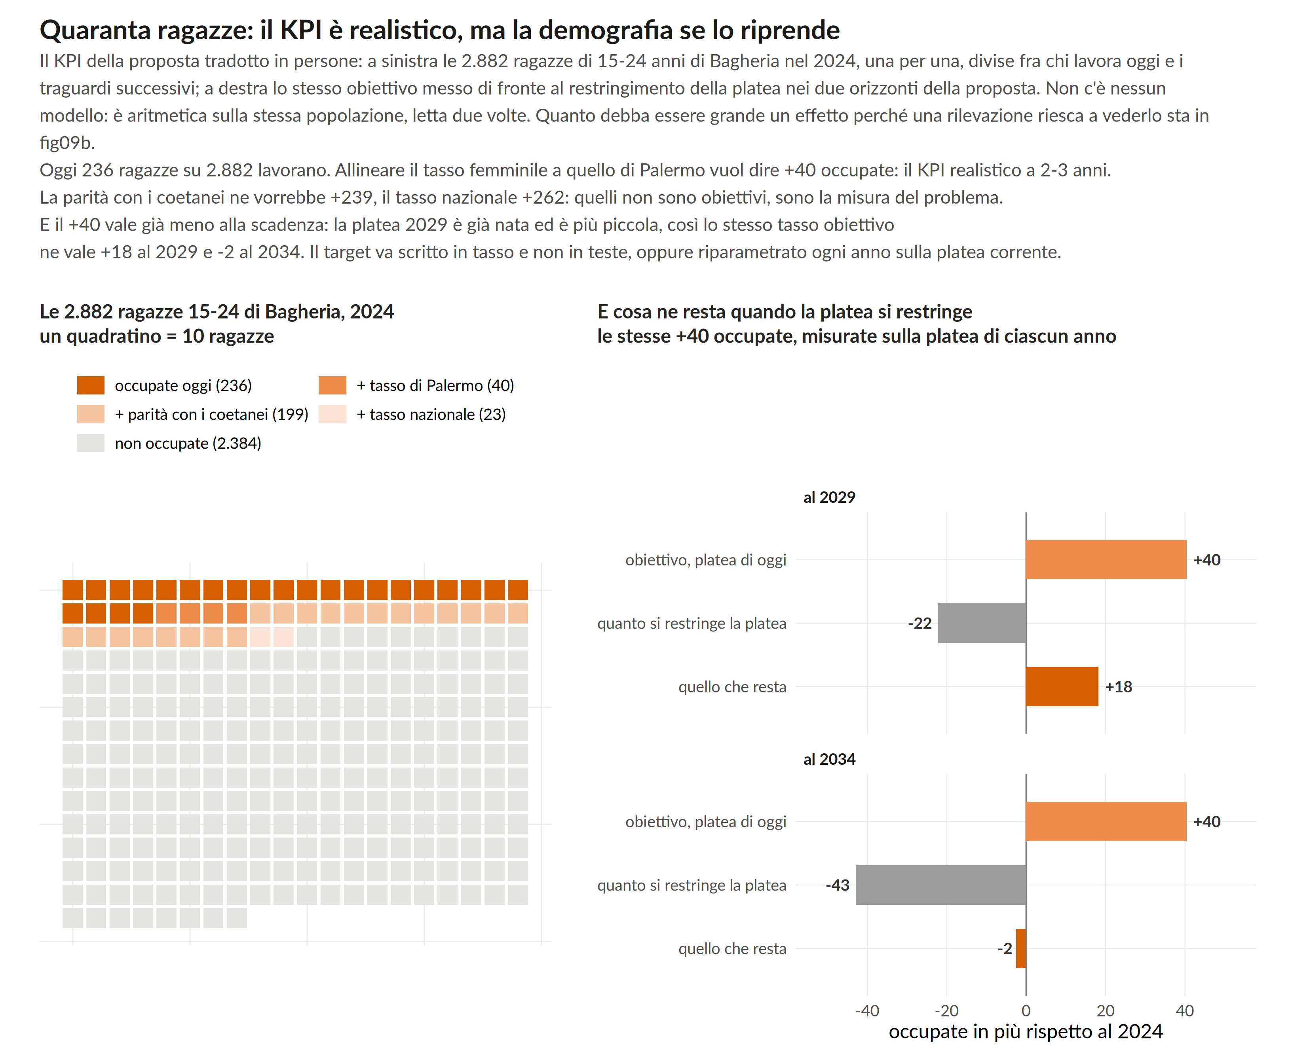
Figura 14. Come si legge: nel pannello sinistro ogni quadratino vale 10 ragazze e il blocco intero è la popolazione femminile 15-24. I colori sono una rampa ordinata su una tinta sola, non categorie: il vermiglio pieno è chi lavora oggi, le tinte via via più chiare sono i traguardi successivi (allineamento a Palermo, parità con i coetanei, tasso nazionale) e il grigio è chi resta comunque fuori. Le classi sono cumulative, quindi ogni fascia va letta come «e in più»; i quadratini sono arrotondati alla decina mentre i totali in legenda no, e la somma può scostarsi di poche unità. Nel pannello destro ogni faccia è un orizzonte e le tre barre si leggono in cascata: l’obiettivo sulla platea di oggi in arancio, quanto la platea si restringe in grigio (valore negativo, barra verso sinistra), quello che resta in vermiglio. La riga verticale grigia è lo zero. La lettura sta tutta nel confronto fra le due facce. Le platee del 2029 (2.651) e del 2034 (2.435) contano ragazze già nate e già residenti oggi: sono un tetto che si restringe, non una previsione demografica. Le due misure dell’attrito non coincidono, perché ciascuna si misura al tasso a cui la si applica: a tasso 2024 fermo la sola demografia toglie 19 occupate al 2029 e 37 al 2034 (lo scenario «non si fa niente»), mentre al tasso obiettivo di Palermo (9,59%) ne toglie 22 e 43, che è il numero disegnato nel pannello destro.
Fonte: ISTAT, Censimento permanente della popolazione, tavola della condizione professionale, classe 15-24 anni, 2024, e demografia per età singola per le platee future. Elaborazione: notebooks/genere.ipynb (data/processed/genere_base_persone.csv, genere_gap_persone.csv, genere_platea.csv, genere_tetto_platea.csv e genere_kpi_netto.csv).
Figura fig09_kpi_finestra, in figures/ come PNG a 300 dpi e SVG; rigenerata da viz/fig09_kpi_finestra.R.

Righe che il modulo aggiunge al decision gate
Evidenza raccolta | Decisione
Meno del 30% delle prese in carico F arriva dalla traccia F1 a 90 giorni | Il canale di contatto è sbagliato: rivedere i luoghi prima di aumentare la capacità
Posizioni verificate raggiungibili col mezzo collettivo negli orari richiesti | F2 opera come filtro dell’istruttoria; l’abbonamento si attiva solo sul già occupato
Posizioni verificate raggiungibili di fatto solo in auto | Il vincolo è l’orario del datore, non il trasporto: rinegoziare l’ingresso prima di finanziare mobilità
Nessuna gara utile nei 12 mesi di erogazione | F3 resta dichiarata ma non si contabilizza fra le leve attive

Cosa il modulo non promette
- Non identifica le 387: il censimento è aggregato, nessuna lista nominativa esiste o va costruita.
- Non attribuisce la condizione di casalinga a una scelta né a un vincolo familiare osservato. Lo stato civile esclude il matrimonio precoce come canale, ma non osserva convivenze né maternità.
- Non afferma un flusso femminile «verso Palermo» corrente: la destinazione per genere esiste solo al 2011 (matrice ISTAT), la serie annuale 2018-2019 dà «fuori comune» aggregato e il 2021 non ha il sesso. Il KPI di F2 si legge sul dato di servizio (sezione 6).
- Non promette che F3 sposti da sola il KPI di popolazione: rende la domanda verificabile, il resto resta appeso a F1 e F2.
- Non propone interventi sul trasporto. L’ipotesi è stata testata sui 390 comuni e respinta, il treno di Bagheria è al 97° percentile siciliano, e «portare il treno a Bagheria» risolverebbe un problema che non esiste.
- Non sostiene alcuna tesi di segregazione per indirizzo di studio. L’anagrafe MIUR dà le sedi, non gli iscritti per genere e indirizzo: il dato non esiste, e senza quello «gli indirizzi femminili non convertono» resta un’ipotesi, non un’evidenza.

5. Decision gate dei primi 90 giorni
Evidenza raccolta | Decisione
≥30 esperienze retribuite con domanda e mentor verificati | Attivare il modulo esperienza
Gap di competenza ricorrente associato a posizioni reali | Progettare un modulo breve e mirato
Posizioni verificate raggiungibili di fatto solo in auto | Rinegoziare l’orario d’ingresso col datore: il trasporto non è la barriera (sezione 4-bis, F2)
Carico di cura barriera primaria nel sottogruppo femminile | Attivare la conciliazione oltre l’attivazione, non al suo posto
Domanda insufficiente o non verificabile | Concentrare su outreach, orientamento e mercato metropolitano
Quota di genere sotto il 40% a 90 giorni | Rivedere i canali di contatto prima di aumentare la capacità

6. KPI - scritti in tasso, con la loro finestra di lettura

Il motivo per cui non sono in teste
La platea femminile 15-24 è già nata e cala: 2.882 (2024) → 2.651 (2029) → 2.435 (2034), −15,5%; nei benchmark il calo è simmetrico fra i generi, qui no. Al tasso obiettivo di Palermo (9,59%), le stesse “+40 occupate” misurate sulla platea di ciascun anno valgono +18 al 2029 e −2 al 2034 (lordo +40,4, attrito −22,2 e −42,9). Un obiettivo in teste si annullerebbe da solo senza che nessuno abbia sbagliato nulla. → genere_platea.csv, genere_kpi_netto.csv, fig09_kpi_finestra
Cautela. Da non confondere con l’altro attrito: −19/−37 è lo scenario «non si fa niente» (tasso 2024 fermo, genere_tetto_platea.csv); −22/−43 è lo stesso conto al tasso obiettivo.

Outcome primario (di popolazione)
KPI | Da | A | Delta | Finestra di lettura
Tasso di occupazione F 15-24 | 8,2% | 9,6% (Palermo) | +1,4 pp | triennio pooled (potenza 90%)
Quota casalinghe F 15-24 | 13,4% | 11,3% (Palermo) | −2,1 pp | biennio (93%) o triennio (99%)
La lettura annuale non è ammessa sui KPI primari: il delta da rilevare (1,4 pp) sta sotto l’MDE annuale (2,14 pp, potenza 46%). Dichiararlo prima dell’avvio è parte della proposta, non una nota tecnica. → genere_mde.csv
Se serve un equivalente in teste per la comunicazione, si scrive così e non altrimenti: «+40 occupate sulla platea 2024; il target si riparametra ogni anno come tasso-obiettivo × platea dell’anno», con la formula pubblicata.

Outcome del servizio (sui presi in carico)
Quota di partecipanti occupati, in istruzione o in formazione qualificante a sei mesi, con esito ancora attivo al dodicesimo.

KPI di processo - la lettura annuale spetta a questi
Oggi nessuno li rileva: il servizio deve produrli. - primo contatto entro 30 giorni dalla segnalazione; - assessment e piano entro 15 giorni; - quota che avvia l’azione concordata entro 30 giorni; - giorni medi consecutivi fuori da lavoro, studio e formazione; - utenza per età singola e genere, contro la platea residente della stessa cella; - copertura delle due finestre (18-20 e 22-25) separatamente.

KPI di qualità
Durata e tipologia del contratto; coerenza dichiarata fra indirizzo e attività; continuità a 6 e 12 mesi; ricaduta nell’inattività; esiti aggregati per titolo e indirizzo, senza pubblicare celle piccole.

KPI della componente mobilità
Quota di partecipanti F che accedono a un’opportunità fuori comune entro 6 mesi, riferimento 33,0% → 41,2% (il livello dei coetanei). Cautela. Non aggiornabile dalla fonte: il pendolarismo scomposto per genere esiste solo per 2018-2019 e su quella misura la destinazione è «fuori comune» aggregato. La matrice origine-destinazione ISTAT sì identifica Palermo (91,1% di chi esce per studio nel 2011, 65,1% per lavoro nel 2021) ma è ferma ai censimenti, e il 2021 è senza sesso: nessuna delle due serve a leggere un intervento anno per anno. Questo KPI si misura sul dato di servizio, mai sulla statistica ufficiale. → mob_flussi_bagheria.csv, mob_sintesi.csv, mob_fig01
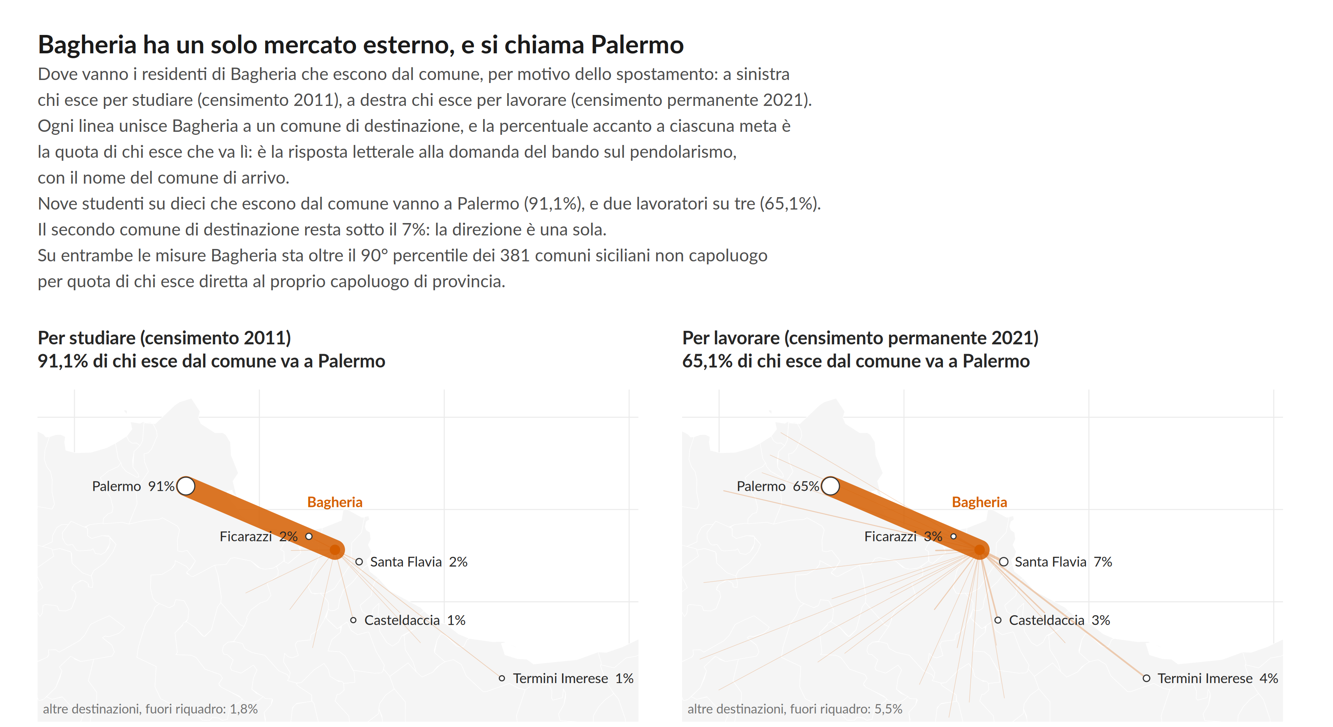
Figura 15. Come si legge: spessore e opacità di ogni linea sono proporzionali al numero di persone, e la dimensione del pallino sulla destinazione lo è al numero di arrivi. Le linee sono rette fra i centroidi comunali e non percorsi reali: dicono quanti e verso dove, non per quale strada. Il riquadro è il corridoio Bagheria-Palermo, 65 per 36 km, e contiene le destinazioni che valgono il 90% del flusso; la quota rimasta fuori dal riquadro è annotata in basso a sinistra in ciascun pannello, invece di essere disegnata come una linea che esce dal bordo. Sono nominate le prime cinque destinazioni di ogni scena. Il punto vermiglio è Bagheria, origine di tutte le linee. Le due annate stanno una per pannello e non in serie: il 2011 conta chi si sposta giornalmente, il 2021 chi si reca al lavoro almeno tre giorni a settimana, e il 2021 copre il solo motivo lavoro. Si confronta la composizione, cioè dove vanno su cento che escono, mai quanti escono. La matrice non ha la dimensione dell’età, quindi il target 15-34 del bando non è isolabile su questa fonte; chi esce per studio è però quasi solo secondaria superiore e università, perché a Bagheria i cicli precedenti ci sono tutti.
Fonte: ISTAT, Matrici del pendolarismo, censimento della popolazione 2011 (studio) e censimento permanente 2021 (lavoro), origine-destinazione comune per comune, su studio 2011: 1.706 persone; lavoro 2021: 4.808 persone. Confini: ISTAT, unità amministrative generalizzate al 01/01/2026, sistema di riferimento EPSG:32633 (WGS 84 / UTM 33N). Elaborazione: notebooks/mobilita.ipynb (data/processed/mob_flussi_bagheria.csv).
Figura mob_fig01_verso_palermo, in figures/ come PNG a 300 dpi e SVG; rigenerata da viz/mob_fig01_verso_palermo.R.

7. Valutazione dell’impatto
Rollout scaglionato. Fra persone con uguale priorità l’ordine di avvio è assegnato casualmente quando eticamente possibile; chi inizia più tardi è il confronto temporaneo. Protocollo, outcome primario, finestre temporali ed esclusioni pubblicati prima dell’avvio. Il prima-dopo da solo non basta.
Il controfattuale è dichiarato in anticipo: Palermo. Il prerequisito è testato, non assunto: la pendenza del tasso femminile di Bagheria 2018-2024 (+0,65 pp/anno) è indistinguibile da Palermo e Italia (p = 0,29 / 0,33; Sicilia al margine, 0,054). Le dieci gemelle strutturali fanno da ancora dei target. → genere_pretrend.csv, genere_gemelle.csv
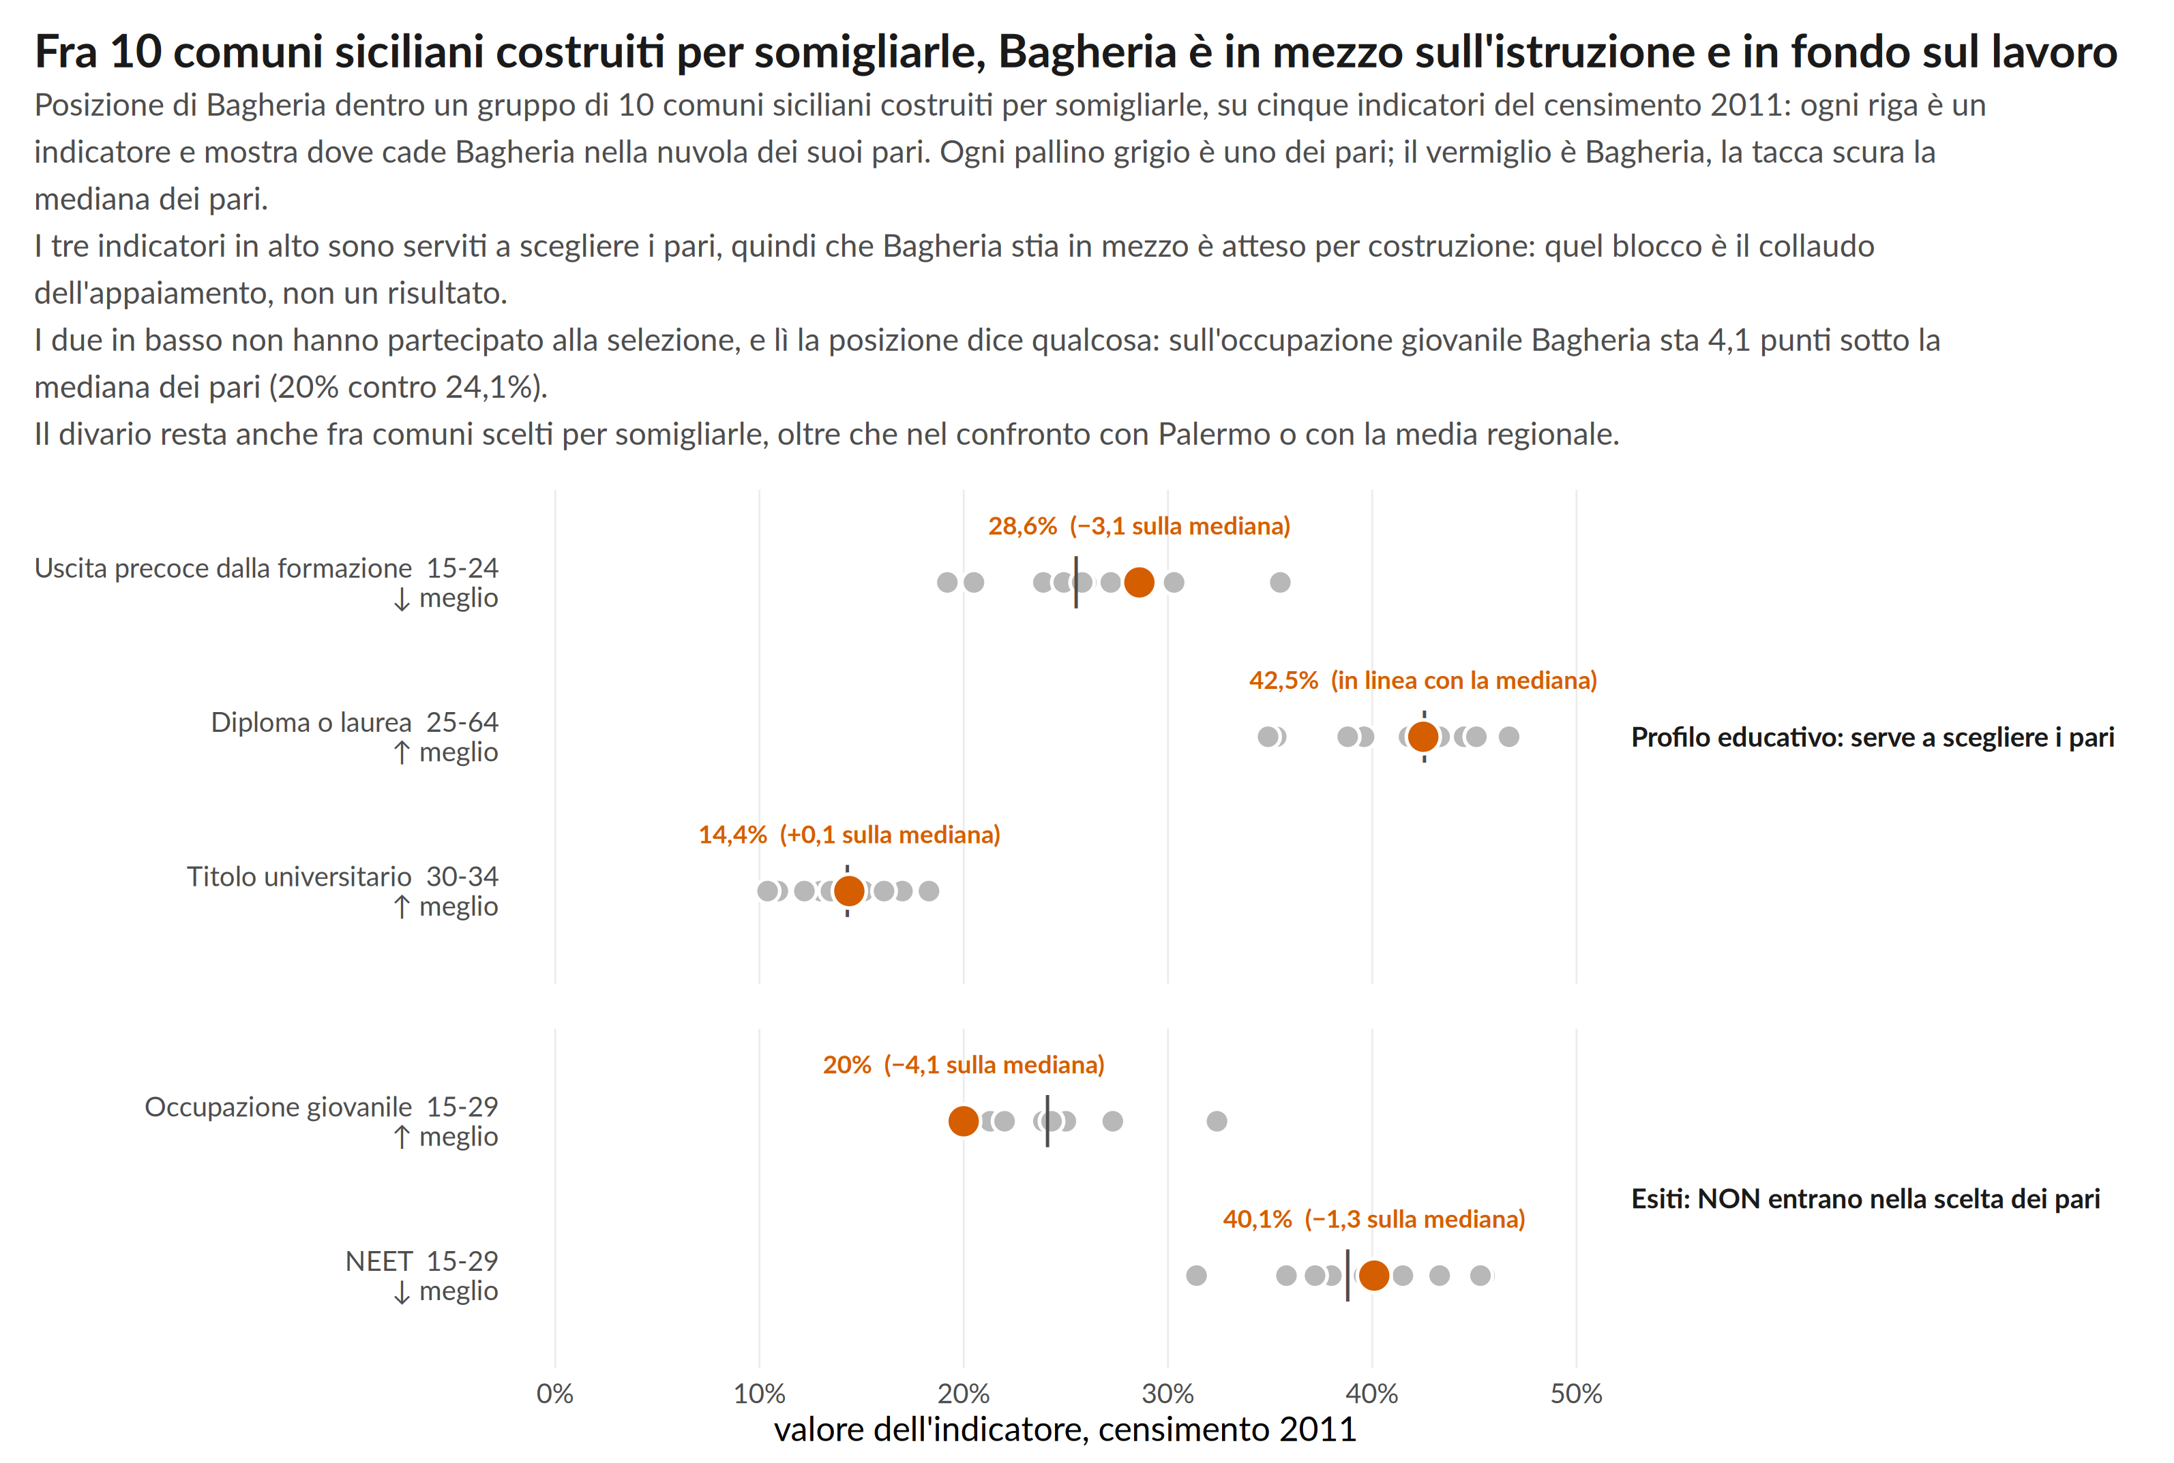
Figura 16. Come si legge: ogni pallino grigio è uno dei 10 comuni pari, il pallino vermiglio è Bagheria e la tacca scura è la mediana dei soli pari, con Bagheria esclusa dal calcolo. Lo scarto citato nel sottotitolo è in punti favorevoli: è il valore di Bagheria meno la mediana dei pari dove salire è meglio, e l’opposto dove salire è peggio, quindi un valore negativo significa sempre che Bagheria sta peggio. Le righe hanno basi diverse e fasce d’età diverse, scritte in ogni riga: si confronta la posizione dentro ciascuna nuvola, non la lunghezza di una riga contro quella di un’altra. Con 10 osservazioni conta la dispersione più della graduatoria: la figura mostra dove cade Bagheria dentro la nuvola, non che posto occupa. I pari sono i comuni siciliani più vicini a Bagheria entro un caliper di popolazione, appaiati su struttura demografica, abitativa ed educativa, e gli esiti (occupazione 15-29 e NEET 15-29) restano fuori dalla distanza di appaiamento: è ciò che rende la loro posizione informativa. Resta un confronto descrittivo fra territori e mai causale: comuni simili su alcune variabili osservabili non sono un controllo sperimentale.
Fonte: ISTAT, 8milaCensus, censimento 2011. Anno e fasce sono diversi dalle serie 2018-2024 delle altre figure del thread: è il gruppo di controllo storico, non un termine di paragone con il censimento permanente. Elaborazione: pipeline/edu (thread educazione), data/processed/edu_matched_peers_2011.csv.
Figura edu_fig07_pari_2011, in figures/ come PNG a 300 dpi e SVG; rigenerata da viz/edu_fig07_pari_2011.R.
Cautela. Bagheria sta sotto la mediana delle gemelle in tutti gli anni 2018-2024 (di 2,1-3,1 punti, contro −1,7 nel 2011): lo stacco aperto nel decennio 2001-2011 non si è chiuso. Il disegno deve poter distinguere l’effetto dell’intervento dalla prosecuzione di quel divario.

8. Il dataset che il servizio produce
Ogni record pseudonimizzato:
titolo/indirizzo → data di uscita → condizione iniziale → genere ed età singola → durata inattività → barriera dichiarata → azione → esito a 3, 6 e 12 mesi
Questo è l’unico modo per misurare a Bagheria il rapporto fra titolo e condizione lavorativa a livello individuale: l’incrocio non esiste nelle tavole comunali pubbliche (verificato - nella tavola lavoro il titolo è solo ALL, in quella istruzione la condizione è solo 99). Il servizio non consuma soltanto dati: ne genera di nuovi, ed è parte del suo valore.

9. Accountability pubblica
Dashboard trimestrale con soli indicatori aggregati: persone contattate, piani attivati, esiti a 3/6/12 mesi, durata media dell’inattività, composizione per genere e finestra, differenza rispetto al gruppo di confronto. Celle piccole non pubblicate.
Il successo non è il numero di iscritti. È una transizione stabile, e una convergenza misurata sul triennio.

10. Cosa questa proposta non promette
- Non stima il rendimento occupazionale individuale di un titolo: il dato non esiste, il servizio lo creerà.
- Non attribuisce il calo della popolazione 15-34 a emigrazione misurata: la ritenzione di coorte è un saldo netto senza destinazione.
- Non mette in serie il pendolarismo «verso Palermo»: la destinazione c’è (matrice origine-destinazione ISTAT, sezione 4-bis), ma è ferma ai censimenti, il 2021 non ha il sesso e la serie annuale per genere dà solo «fuori comune» aggregato.
- Non attribuisce l’inattività a una singola causa non osservata.
- Non tratta la finestra 22-25 come un dato annuale: è una lettura pooled su triennio, con oscillazioni fino a 8 pp sulla singola età.

